Proyecto de Ingeniería Mecánica

M-5.35.1
2018

REDACTADO POR: David Casero FIRMA: Fecha:

EVALUADO POR: Ing. Pedro Sismondi FIRMA: Fecha:

Ing Guillermo Rodriguez FIRMA: Fecha:

Ing Jose Gazzaniga FIRMA: Fecha:

Ing Guillermo Rojas FIRMA: Fecha:

Contenidos

Agradecimientos 5
Dedicatoria 6
Resumen 7
1. Introducción 8
1.1. El cliente, Planta San Lorenzo 8
1.2. La planta de NaSH 8
1.3. El problema 9
2. Metodología Lean 6 Sigma 10
2.1. Los 14 pasos de un proyecto L6S 10
3. Fase Definir. ¿Cuál es el problema? 11
3.1. Legajo del problema 11
3.2. Alcance 11
3.3. Objetivo 11
3.4. Factores de éxito 11
3.5. Breve descripción del proceso 11
3.6. Análisis SIPOC 12
3.7. Análisis Voz del Negocio vs. Voz del Cliente 13
3.8. Logros y aprendizajes 13
4. Fase Medir. ¿Cuán grande es el problema? 14
4.1. Mapa detallado del proceso 14
4.2. Indicadores de calidad / desempeño 14
4.3. Control estadístico. Capacidad de Proceso 16
4.4. Caracterización de las borras. Dimensión económica del problema 17
4.5. Logros y aprendizajes 17
5. Fase Analizar. ¿Qué causa el problema? 19
5.1. Análisis de espina de pescado 19
5.2. Análisis de causa raíz (RCA) 20
5.3. Validación empírica 20
5.4. Validación por dinámica computacional de fluidos (CFD) 21
5.5. Logros y aprendizajes 30
6. Fase Implementación ¿Qué soluciona el problema? 31
6.1. Propuestas 31
6.2. Selección de la propuesta 34
6.3. Diseño del nuevo sistema de recirculación. La bomba 36
6.4. Diseño del nuevo sistema de recirculación. Las lanzas 37
6.5. Diseño del nuevo sistema de recirculación. El sistema de cañerías 38
6.6. Diseño del nuevo sistema de recirculación. Verificación por modelado CFD 45
6.7. Los materiales de construcción y especificación 47
6.8. Diseño del nuevo sistema de recirculación. Las protecciones de la bomba 50
6.9. Diseño del nuevo sistema de recirculación. El sistema de traceado y aislación de cañerías 54
6.10. Diseño del nuevo sistema de recirculación. Listado de documentos 54
6.11. Diseño del nuevo sistema de recirculación. Gantt ejecución de la obra 55
6.12. Diseño del nuevo sistema de recirculación. Costos de construcción y montaje 56
6.13. Logros y aprendizajes 57
7. Fase Control. ¿Qué tan sostenible es la solución? 58
7.1. Plan de seguimiento y análisis de control 58
7.2. Beneficios adicionales. Ahorro VMC de NaOH en BOM 59
7.3. Logros y aprendizajes 59
8. Adjuntos 60
8.1. Planos del Reactor de NaSH; conjunto 60
8.2. Planilla de seguimiento de variables de calidad 60
8.3. P&ID & TIs del sistema de recirculación 60
8.4. Plano de conjunto del sistema de recirculación 60
8.5. Plano isométrico de construcción y montaje del sistema de cañerías 60
8.6. Detalle constructivo soportes de cañerías 60
8.7. Gantt del proyecto de construcción, montaje y puesta en marcha del sistema de recirculación 60

Los hechos e ideas presentadas en este informe son de mi entera responsabilidad, en tanto que la propiedad intelectual del mismo corresponde a la Escuela de Ingeniería Mecánica de la Facultad de Ciencias Exactas Ingeniería y Agrimensura, Universidad Nacional de Rosario.

Agradecimientos
El cierre de este informe me encuentra transitando mi 18^{vo} año como alumno de la carrera de Ingeniería Mecánica. En este derrotero he tenido el honor de conocer grandes personas que han sido clave en mi formación y en los escenarios en los que me he desarrollado humana y profesionalmente.
Quiero primero agradecer a Carlos Polanc quien me dio la primer oportunidad de ponerme la camiseta de ingeniero, a Eduardo Svaikauskas, Virginia Sandoval, Osvaldo Cori, a Norberto Spinelli que me dió mi primer oficina; a Diego Viskovic que me dio la oportunidad profesional de mi vida, Oscar Badella y Klaus Kuhlage que vieron en mi a un ingenioso; a Jeff Nagy, Marcelo Artola y David Acosta, mis grandes laderos en este lío.
A los profesores de la FCEIA y del Poli que me formaron, siempre.
A los operarios de AkzoNobel Planta San Lorenzo por su incondicional colaboración.
A Gelvez, RAF y AL, empresas que facilitaron las cotizaciones para dar vida al proyecto.
A Leandro Revelli, pues sin su apoyo este documento no hubiera visto la luz. A Franco Guidolín por su gran tarea y aporte de datos.

A las personas que me hicieron ver que es en tormenta y viento el ámbito donde el timonel se forma.

Dedicatoria
Para mis padres Marisa y Claudio por su paciencia y amor incondicional.
Para Flor, Nacho y Sofi por su luz.
Para Oscar y Ana María por su extraordinario esmero y apoyo.
Para Ricardo y Daniel, mis grandes mentores en la estrategia.
Para Leandro, por haber despertado el hambre.

Para Syl, la mujer de mi vida.

Por Olivia.

Resumen

El Sulfhidrato de Sodio (NaSH) se comercializa como una solución al 42% p/p y es un excelente agente de flotación de minerales siendo utilizado extensamente en minería. Otra aplicación relevante es en la industria de la curtiembre como depilante. Recientemente en Latinoamérica está emergiendo su empleo en la industria papelera y en la producción de plásticos.

El presente documento tiene como fin presentar las mejoras propuestas en el proceso batch de reacción por absorción para la obtención NaSH.
Los problemas de absorción dan como resultado un mayor consumo específico de materias primas y la generación de borras y sedimentos a razón de 150 MTons por año con un costo de disposición de ~100 kUSD/año.
El proyecto se plantea sobre una matriz de gestión Lean 6 Sigma y se sirve de herramientas informáticas de complejidad profesional para el modelado y validación de hipótesis de causa raíz, a la vez que construye y valida las propuestas de mejora enmarcadas en los requerimientos del cliente.
El análisis de la dinámica de fluidos en el proceso de absorción de sulfuro de hidrógeno (H₂S) en soda cáustica (NaOH) para la obtención de NaSH toma entonces un papel trascendental, para el cual se utilizó la herramienta ANSYS de modelado de fluídos en su versión R19.
La propuesta finalmente presentada no solo propone importantes ahorros logísticos y operativos, sino que además representa un paradigma en la ingeniería de flujo de fluidos e ingeniería de materiales para el proceso citado.

Introducción

El cliente, Planta San Lorenzo
AkzoNobel es una compañía multinacional, de capitales holandeses, con tres unidades de negocio fundamentales; Revestimientos Industriales, Pinturas Decorativas y Especialidades Químicas. Su planta en San Lorenzo opera desde 1962 y responde a esta última área de negocios reportando a su vez a la sub unidad de negocios dedicada a la manufactura de Derivados de Azufre. En esta última dimensión interactúa a su vez con sus plantas “hermanas” en LeMoyne (EEUU) y Colonia (Alemania) aspectos de cobertura logística, productiva y técnica, aportando gran valor al desarrollo y posicionamiento en los mercados mundiales.
En el negocio de derivados de azufre, planta San Lorenzo se destaca por la producción de Ácido Sulfúrico como mayor productor nacional y en el caso de Sulfhidrato de Sodio y Sulfuro de carbono como mayor productor de Sudamérica.
Sus principales mercados pueden caracterizarse según el producto siendo:
- Ácido Sulfúrico: fertilizantes y siderurgia; (mercado local)
- Sulfhidrato de Sodio: minería (Chile + local) y curtiembre (local)
- Sulfuro de Carbono: Fertilizantes y fibras sintéticas (Brasil)
Esta distribución de mercados hace imprescindible una cadena de supply chain robusta en la que AkzoNobel dedica esfuerzos en capacitación, infraestructura y un sólido programa de mejora continua.

La planta de NaSH
Con una capacidad instalada de 24000 dmt/year (producción máxima obtenible o MAC), la planta de sulfhidrato de sodio (en adelante NaSH) en AkzoNobel San Lorenzo provee 18000 dmt/año. en Sudamérica, aun siendo responsable de la provisión de ~ 29000 dmt/año.
El sulfhidrato de sodio (NaSH) fue producido por primera vez en 1938 en Alemania. Su producción es dependiente de la provisión de sulfuro de hidrógeno (H₂S), que reacciona con soda cáustica (NaOH) para producir NaSH

H₂S + 2NaOH → Na₂S + 2H₂O
H₂S + Na₂S → 2NaSH

AkzoNobel, Planta San Lorenzo, obtiene el H₂S como subproducto de la planta de sulfuro de carbono (CS₂). La reducción del mercado de CS₂ ha estado limitando la disponibilidad de su subproducto H₂S, necesario para producir NaSH. La reciente instalación y puesta en marcha del reproceso de CS₂ ofrece la posibilidad de compensar esta situación aproximando así la MAC de la planta con H₂S proveniente del extra CS₂ producido como materia prima alternativa para alimentar el proceso de H₂SO₄.
La pureza y concentración del NaSH es tanto dependiente de la pureza y concentración de sus materias primas y las características e infraestructura del proceso
El NaSH se comercializa como una solución al 42% p/p y es un excelente agente de flotación de minerales siendo utilizado extensamente en minería. Otra aplicación relevante es en la industria de la curtiembre como depilante. Recientemente en latino américa está emergiendo su empleo en la industria papelera y en la producción de plásticos. Su densidad se halla en el entorno de 1.28 MTon/m³.
En 2017 el negocio de del site San Lorenzo NaSH represento utilidades por USD 9.5 millones, siendo este el 43% del total de utilidades de la planta en este período. Lo anterior, sin duda posiciona el negocio de NaSH como parte clave en la estrategia de negocio de la compañía.

El problema
La planta cuenta con una capacidad de stock de NaSH total instalada de3100 MTons, distribuidas en 4 tanques de 150 toneladas de capacidad, de gran rotación para mercado local y exportaciones al centro de Chile por camión cisterna, más un tanque de exportación de 2500 MTons de capacidad con el que se cubre el norte de Chile por barcos transoceánicos con despachos de 2000-2500 MTons cada 45 días.
Debido a condiciones de integridad mecánica del tanque de stock de NaSH de 2500 MTons existente y la acumulación borras, la capacidad de almacenaje del sitio se ha disminuido en 600 Mtons en los últimos 4 años, reduciéndose así dramáticamente la capacidad y costo de flete marítimo con efecto en la frecuencia de despachos.
Por lo anterior, es imprescindible la implementación de alguna mejora en el proceso que asegure la eliminación de la generación de borras. En este sentido, el proyecto debe proponer las modificaciones necesarias en el proceso, considerando además que las operaciones de filtrado (kUSD 7 por año) y neutralización de efluentes (kUSD 105 por año) se verán fuertemente beneficiadas
De no tomarse acción, la capacidad operativa de los tanques se reducirá por debajo del punto de cierre. El proyecto propuesto permitirá entonces a planta San Lorenzo mantener las operaciones de la planta de NaSH a partir de una revisión e ingeniería de su estructura, resultando en mejoras logísticas, ahorros en materia de NPR (costos indirectos) y un mejor mapa de opciones para afrontar los desafíos de supply chain de la planta, incluyendo mejoras en sus volúmenes de producción y una menor dependencia de producto de terceros para cubrir la cuota de mercado.

Metodología Lean 6 Sigma

La metodología de resolución de problemas Lean 6 Sigma (L6S) propone la caracterización e identificación de las variables del problema a partir de datos y parámetros definidos, medidos y acotados. Esto permite al proyectista tomar la figura de un analista de datos desde los cuales se construye la solución del proyecto.

Los 14 pasos de un proyecto L6S
La metodología utilizada resume 5 puntos desde los cuales se detallan 14 pasos o etapas:
- Etapa I DEFINIR: ¿Cuál es el problema? Presentación de la problemática y sus objetivos; Definición del alcance del problema; Identificación del cliente y sus intereses.
- Etapa II MEDIR: ¿Cuán grande es el problema? Análisis de cadena de valor y mapa del proceso. Selección de datos y métricas relevantes; Colección de datos y análisis de capacidad de proceso
- Etapa III ANALIZAR: ¿Qué causa el problema? Identificación de posibles causas; Análisis de causas; Determinación de causas raíz (RCA).
- Etapa IV IMPLEMENTACION: ¿Qué resuelve el problema? Generación de ideas de mejora; Selección de propuestas de valor (complejidad vs retorno); Implementación de soluciones propuestas.
- Etapa V CONTROL: ¿Qué hace sustentable a la solución? Definición de parámetros a monitorear; Monitoreo de resultados; Validación de beneficios; Apropiamiento del proceso y entrega final a responsable del proceso.

En resumen:
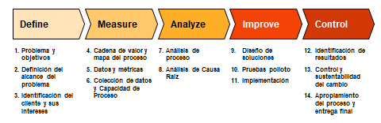
El presente proyecto adopta entonces la citada metodología con el afán de dar robustez, profesionalismo y rápida aceptación.
El ingeniero cubre así aspectos técnicos y vivenciales que forman solidez en el resultado entregado. A su vez y a los intereses del fin de este documento, recorriendo el desarrollo de la metodología se descubre que la problemática es incumbencia de la ingeniería mecánica.

Fase Definir. ¿Cuál es el problema?

Legajo del problema
- ¿Qué?: El proceso de producción de NaSH está produciendo borras de desperdicio a un ritmo de ~150 Tons al año
- ¿Por qué?: El proceso no es eficiente en la absorción de H₂S y por tanto quedan trazas de NaOH libre y Na₂S (intermedio).
- Impacto: Esta producción de borras se acumula en los tanques de stock, reduciendo la capacidad de almacenaje y comprometiendo la calidad del producto hacia el cliente.

Alcance
- Dentro: Producción de borras de NaSH. Requerimientos técnicos en el ámbito de la ingeniería mecánica para aportar solución a la problemática
- Fuera: Tratamiento y disposición de borras; cuestiones inherentes a mejoras de almacenaje y logística

Objetivo
- Reducir la producción de borras a un ratio no menor al 75% del actual

Factores de éxito
- No hay modificaciones en las calidades de materias primas, ni en condiciones de proceso ajenas al alcance de este proyecto.
- Se considerará estabilidad en los ratios de producción de borras de manera que no afecte la programación del proyecto
- Eventualmente el proyecto requerirá inversión en infraestructura para dar curso a las mejoras de proceso requeridas.

Breve descripción del proceso
El proceso de NaSH de planta San Lorenzo es un proceso tipo batch que tiene lugar en un reactor cilíndrico horizontal totalmente fabricado en acero inoxidable calidad AISI 316L con cabezales toriesféricos de 3775 mm de diámetro por 5795 mm de distancia entre extremos. El reactor cuenta con conexiones de alimentación de agua, NaOH y H₂S (materias primas).
Los detalles dimensionales del reactor pueden apreciarse en el plano P-1307/82 M-403 de la sección adjuntos.

El reactor se llena primeramente con 1000 kg de agua de proceso (o agua clarificada), luego se agregan 33000 kg de NaOH al 50% p/p y finalmente 500 kg de agua de enjuague de línea de alimentación. Esta pre mezcla queda así lista para reaccionar.
De acuerdo al ratio de producción de la planta de CS₂, esta produce una cantidad proporcional de H₂S gaseoso a razón de entre 500 y 1200 m³/h y a una presión de 1,2 BAR. Esta corriente se burbujea en la NaOH, agotándola de acuerdo a la siguiente reacción:

H₂S + 2NaOH → Na₂S + 2H₂O
H₂S + Na₂S → 2NaSH

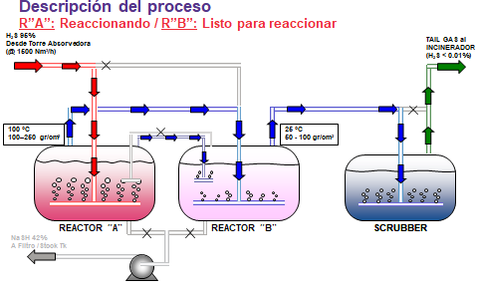
La calidad del batch está determinada entonces por la eficiencia de esta reacción, que se manifiesta en la ausencia de NaOH libre, o sin reaccionar y la carencia de productos intermedios, en este caso, sulfuro de sodio (Na₂S).
El H₂S se caracteriza por ser altamente tóxico y corrosivo. La inhalación de pocas ppm puede resultar letal para las personas y su disposición final no es otra que la absorción o el proceso de separación de azufre tipo Klaus el cual la planta San Lorenzo carece. Respecto a esto último, la planta dispone de 2 reactores en serie operando como semi-batch y un tercer equipo lavador de gases (scrubber) que agota las trazas de H₂S que no hayan sido retenidas por el reactor A o B.

Análisis SIPOC
Esta herramienta da un primer pantallazo al proceso, con una perspectiva transversal en la que se analizan los proveedores y los clientes y las entradas y salidas de cada paso del proceso,
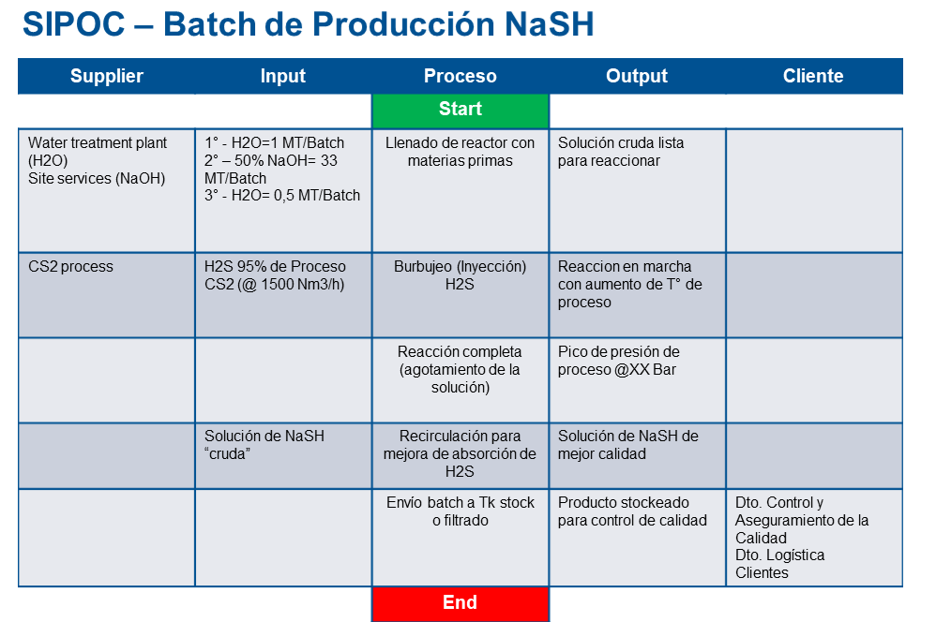

Análisis Voz del Negocio vs. Voz del Cliente
Este análisis permite comprender los intereses y exponer cuán apartados o alineados pueden estar. El objetivo es maximizar el beneficio y trabajar en los aspectos que más agreguen valor.
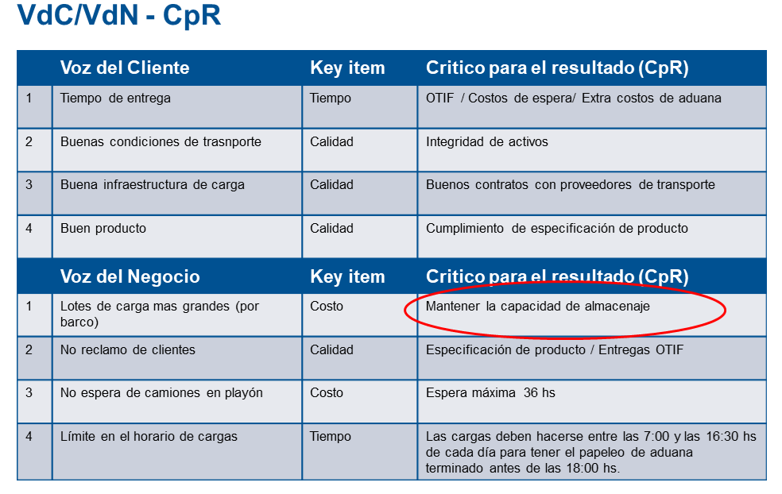
Viendo los resultados, un aspecto que merece especial atención es mantener la capacidad de almacenaje de la planta en rigor del impacto que éste tiene en los costos de flete por barco (a mayor tamaño de lote, menor costo).

Logros y aprendizajes
Al cierre de esta primera instancia pudo obtenerse:
- Legajo del problema definido
- Partes interesadas identificadas y definidas
- Entendimiento de los requerimientos del negocio
- Alcance del proyecto definido
- Oportunidades estimadas
- Comprensión de los procedimientos operativos
- Herramientas de seguimiento de proceso

Fase Medir. ¿Cuán grande es el problema?
En esta instancia, se tiene como objetivo un mapeo detallado del proceso, sus indicadores de calidad/desempeño y sus desvíos.

Mapa detallado del proceso
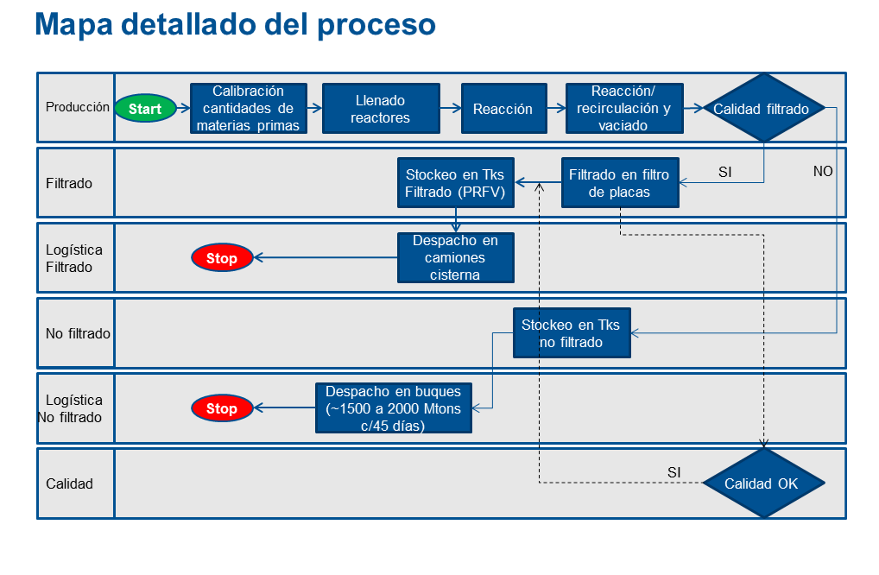
El análisis detallado del proceso nos permite poner foco en la instancia del mismo que queremos abordar, para este caso la de producción, que se detalla en la primera línea del flujograma arriba compartido.

Indicadores de calidad / desempeño
La calidad del producto es el parámetro que se desea mejorar, esto es, eliminar las impurezas (producto sin reaccionar e intermedios) que generan los sedimentos que están limitando la capacidad de la planta. En este sentido, los indicadores son entonces los siguientes:
- Presencia de Sulfuros totales: parámetro por el cual paga el cliente; Límite inferior de especificación = 42%
- NaSH total: Límite inferior de especificación = 40%
- Na₂S (Sulfuro de Sodio) total: Límite superior de especificación = 3%

Para caracterizar la dimensión del problema se tomaron 68 muestras de 250 cm³ de NaSH para ser analizadas en laboratorio y contrastadas con los parámetros arriba indicados. Los resultados se muestran en la planilla a continuación (ver archivo 8.2 Planilla de seguimiento de variables de calidad en la parte adjuntos)
Las muestras a su vez fueron analizadas en distintas instancias para representar el período de decantación de las impurezas lo que resulta en 3 caracterizaciones de la población analizada
- Solución inicial: muestra tomada del fondo de reactores al final del batch
- Sobrenadante: de la solución inicial pasadas 24 hs en cono de decantación
- Precipitado: separado de la solución inicial y pasadas 24 hs en cono de decantación

El relevamiento fotográfico de las muestras decantadas permite también evidenciar la magnitud del problema

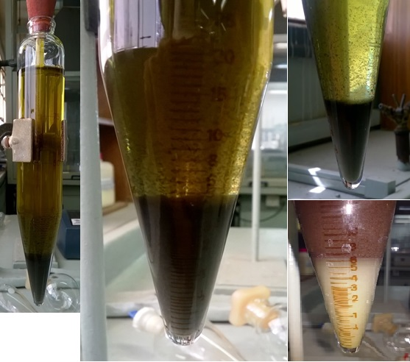
Fig. 1 – Sobrenadante y decantado en cono de laboratorio

Control estadístico. Capacidad de Proceso
JMP es una aplicación informática desarrollada por el Instituto SAS de Estados Unidos para el desarrollo de análisis estadísticos. Con la ayuda de esta aplicación se determinó la distribución de las muestras y la capacidad estadística de proceso Cpk, que representa precisamente la capacidad del proceso para entregar un resultado, conforme ciertos límites de especificación establecidos. Se adopta que para que la capacidad de proceso sea asegurada, el valor Cpk debe ser mayor a 1,13.

De esta forma se llevó a cabo el análisis para cada uno de los parámetros de calidad.
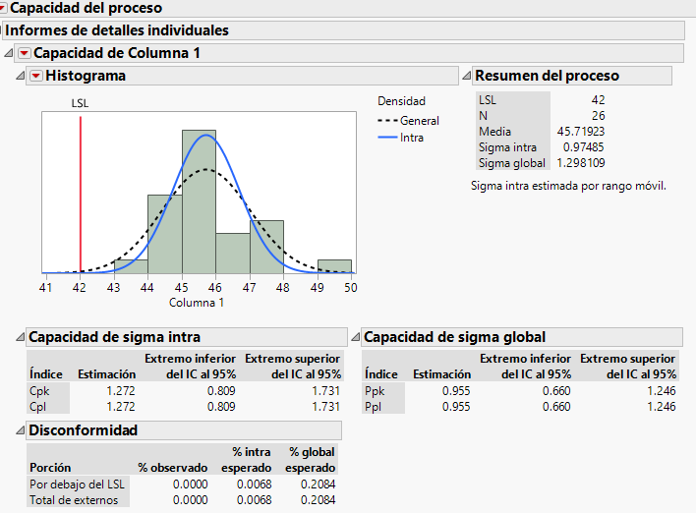
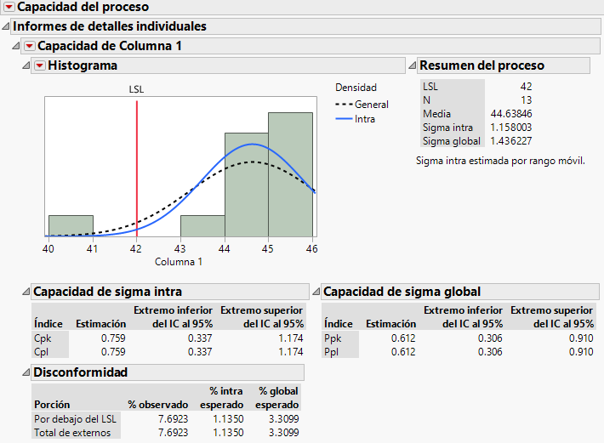
De lo

Fig.2 – Análisis estadístico de distribución y capacidad de proceso (Cpk) del parámetro Sulfuros totales para muestra de solución inicial y sobrenadante (este último con 24 hs de decantación)

Como resultado pudo evidenciarse que la solución inicial no cumple con los parámetros de calidad establecidos por el proceso, en cambio las muestras de sobrenadante si lo hacen (Fig. 2).
Este hallazgo revela que todas las impurezas son retenidas en los tanques de stock y no llegan al cliente, quien recibe un producto decantado con las impurezas separadas no acusando reclamos de calidad.

Caracterización de las borras. Dimensión económica del problema
El análisis de los sedimentos arroja los siguientes valores.

Estos evidencian una gran cantidad de Na₂S (producto intermedio de la reacción) y la presencia de NaOH libre. Podemos entonces a partir de datos, concluir que el proceso presenta problemas en el estadio de reacción.
Las condiciones actuales de proceso producen 150 MTons de borra (equiv a 63 DMT de NaSH) al año, los costos asociados con este desperdicio son:
- kUSD 100 al año en disposición final (0.67 kUSD por MTon)
- kUSD 37,7 en Materias Primas y utilities a pérdida (CV Budget = kUSD 0.5979 por DMT)

Logros y aprendizajes
Ya caracterizado y dimensionado el problema, puede decirse:
- Proceso analizado en detalle
- Se llevó a cabo el plan de muestreo con el adicional de primeras pruebas de efectividad de recirculación actual (sobre la hipótesis de RCA)
- Se empleó la aplicación JMP para caracterizar estadísticamente la capacidad de entregar calidad en cada aspecto del proceso
- Dado que la materia prima H₂S un subproducto del proceso de producción de CS₂, el proceso de NaSH es fatalmente dependiente de este production rate. En estos términos, el volumen de H₂S al proceso de NaSH es la variable dependiente.
- Las borras de NaSH se caracterizan como sulfuro de sodio y soda cáustica libre. El sulfuro de sodio (Na₂S) es un intermedio de la reacción de producción de NaSH, mientras que la soda cáustica (NaOH) es materia prima! Esto evidencia que el proceso tiene dificultades para absorber H₂S.
- Estas borras son sedimentos de muy rápida decantación que no deben ser despachados al cliente para mantener los aspectos técnicos de calidad en especificación.
- También son sedimentos de muy alta abrasividad, lo que acompleja la infraestructura de proceso, especialmente en el manejo de fluidos (bombas y sellos mecánicos)

Fase Analizar. ¿Qué causa el problema?
En la etapa ANALIZAR es menester comprender qué causa el problema. Para ello la metodología DMAIC propone un análisis detallado del proceso y un mapeo de las causas raíz
En primer lugar y sobre el flujograma de proceso se identifican los bloques que quedan comprendidos en el alcance del proyecto. Luego y con la participación de las partes intervinientes en el proceso, se realizó un análisis de espina de pescado. En ello se contó con personal de Ing. de Producción, Procesos y operadores de planta, así como Ing. de Mantenimiento.

Análisis de espina de pescado
En el análisis de espina de pescado (Fig. 3) se realizaron varias ruedas de tormenta de ideas (brainstorming) para identificar cuáles son las causas por las que se genera borra de NaSH según su afiliación a las siguientes componentes:
- Materiales: materias primas y materiales de infraestructura
- Mediciones: formulación, métodos y equipos de medición
- Método: procedimientos y formas de llevar a cabo el proceso
- Maquinaria: capacidad de infraestructura para cumplir con los requerimientos
- Hombre: aspectos inherentes a la capacidad técnica de la mano de obra
- Madre Naturaleza: aspectos geográficos y de fuerza mayor que puedan estar influenciando los resultados

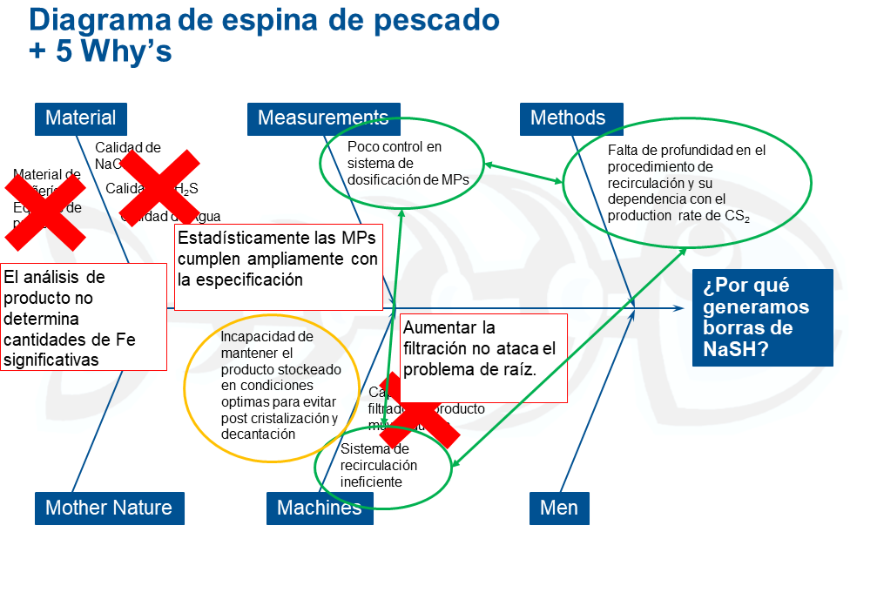
Fig. 3 – Análisis de espina de pescado

Seguidamente se realizó una validación y pesaje (relevancia) de las causas propuestas que, además deben estar en el alcance del proyecto. Sobre las causas validadas (circulo en verde), se practicó luego un análisis de causa raíz (o por sus siglas en inglés: RCA) bajo el formato 5 whys (5 por qués).

Análisis de causa raíz (RCA)
El RCA tomó 3 sesiones de una hora en tres días diferentes con el mismo staff ya mencionado. Este fue un espacio de acalorados debates y sorprendentes conclusiones. Entre ellas, el equipo de Ingeniería de Producción no pudo dar fe de la existencia de un procedimiento de producción de NaSH!, esto significó sin duda que las cosas se hacen de cierta forma “porque siempre se hicieron así” no pudiendo soportar ninguna estandarización hasta tanto no regularizar el problema. Es noble decir que se llevó a cabo un análisis de sistemas de medición y formulación donde se constató que los operarios mostraron una sorprendente homogeneidad en la metodología de producción.

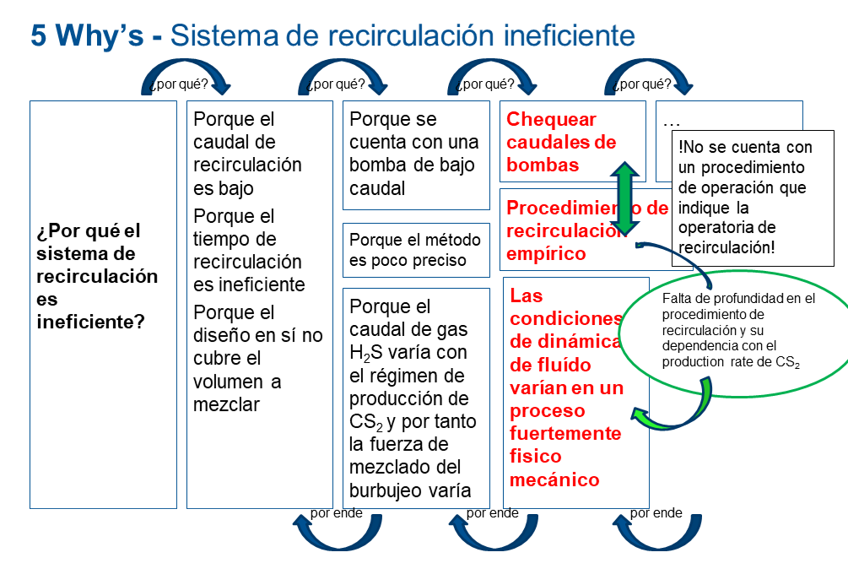
Fig. 4 – Ejemplo de un análisis de causa raíz (RCA)

La recirculación sobre el final del batch de producción cumple un rol escencial en la absorción de NaOH e intermedios decantados. Próximo al final del batch el operador habilita la recirculación de la solución dentro del reactor mientras burbujea H₂S para garantizar el agotamiento de los sedimentos y su transformación en producto final. Como conclusión fundamental de la fase ANALIZAR, pudo llegarse a que esta recirculación es pobre e inefectiva por lo que debe analizarse su capacidad de mejora en el ámbito de la mecánica de los fluidos.
En este sentido el proyecto ya es caracterizado y asignado al área de ingeniería mecánica.

Validación empírica
Como soporte de validación y con asistencia de una cámara infrarroja Fluke i410 se llevó a cabo un relevamiento termográfico que permite evidenciar la existencia y ubicación de zonas muertas en la reacción (Fig. 5).

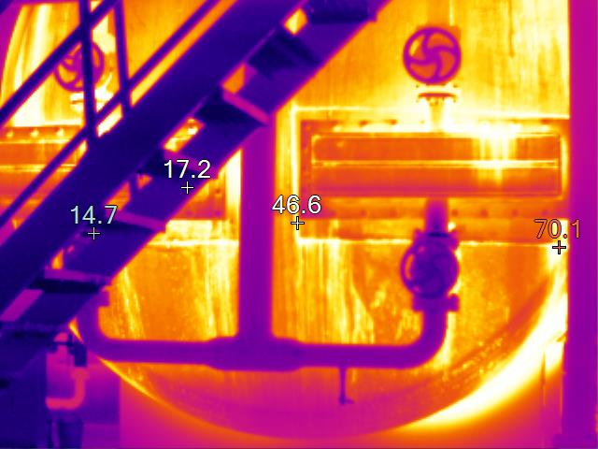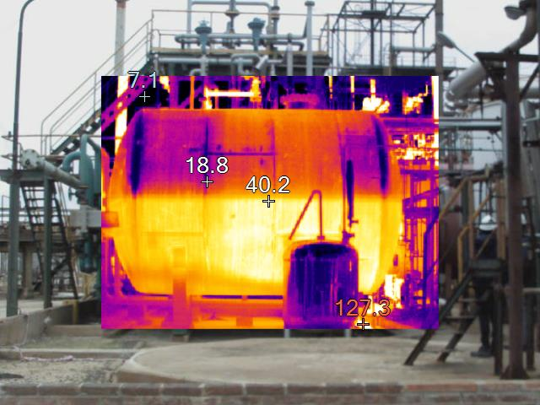
Fig. 5 – Las zonas frías en el fondo del reactor evidencian sectores donde la reacción exotermica no tiene lugar y por ende pueden identifiacarse como zonas muertas.

Validación por dinámica computacional de fluidos (CFD)
De acuerdo a lo conversado con operarios y como resultado de los análisis de causa raíz el desempeño del sistema de recirculación de los reactores tienen un papel preponderante en el modo de falla del proceso.
Este sistema opera recirculando el contenido del reactor, por medio de una bomba, a razón de 45m³/h, a la vez que se burbujea H₂S para asegurar la homogeneidad de la reacción. La operación tiene lugar sobre el final del batch y tiene como único punto fuga el sello mecánico de la misma. Esta condición lo hace un sistema estanco a eventuales fugas de H₂S, una de las principales consignas planteadas por el cliente del proyecto.
Para evaluar el desempeño del sistema de recirculación se hizo uso del software ANSYS Fluent versión R19.0.
Ahora bien, modelar el caso requirió en primer lugar conceptualizar el hecho de que estamos trabajando con el fluido y no con el recipiente que lo contiene. Esta afirmación tiene como primera base el hecho de que el reactor como recipiente ya se encuentra en servicio manteniendo su actual diseño desde 2011 y en segundo lugar es el comportamiento mecánico del fluido el que se desea analizar. Esto último, representa un paradigma, de fácil comprensión, pero que implica conocer en profundidad los parámetros críticos que determinan el comportamiento de los fluidos que interactúan en la simulación que se desea correr.
En este particular trabajaremos un volumen de control (reactor) comprendido por un fondo de 23.5 m³ de una solución líquida, en la realidad NaOH al 48% (1500 kg de agua de proceso + 33000 kg de NaOH al 50% p/p) y 10 m³ un sobrenadante de fase gaseosa de H₂S al 100%.
Este volumen de control responde a las características de diseño del plano de conjunto del reactor doc. Ref. P-1307/82 M-403 de la sección adjuntos. Para facilitar la representación de este volumen se simplificó la geometría de los paquetes de tubos de enfriamiento por agua (conexiones N21 y N22) a meros cajones y no se representó la interferencia que propone la torta de línea de cruce de reactores (conexión N16). Tampoco se representaron conexiones que no están vinculadas con los aportes o recirculaciones H₂S o fase líquida dado que no agregan datos significativos al planteo.
Otro parámetro de programación importante es que se plantea que las burbujas de H₂S no se agotan en su recorrido como lo hacen en la realidad y especialmente al principio de la reacción. Esto en rigor de que simular esta condición es de gran dificultad y aun así está fuera del alcance del proyecto en dado que se desean analizar las últimas instancias del batch que es donde precisamente el proceso químico de absorción del H₂S pierde fuerza.
Con todo lo anterior, para programar y caracterizar la simulación, se ingresaron los siguientes parámetros y seteos en el programa:

Mallado
Se selecciona un mallado o fraccionado del volumen de control en celdas triangulares, con un tamaño máximo de arista de triángulo de 100 mm (sugerido en función del volumen modelado; (Fuente: ANSYS R 19 Tutoriales). Con ello la cantidad de elementos: resulta en 556577 (o 2942060 nodos), de acuerdo al tamaño de arista ingresado.
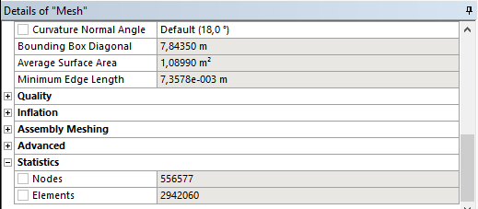
Fig. 6 – Detalles del Mallado

El programa devuelve además una escala de calidad de mallado (element quality), parámetro indicado por el programa y que resulta en la facilidad del programa para la convergencia de datos. De acuerdo a la distribución de calidad indicada en la figura 7 (calidad de mallado), la distribución es aceptable, en razón de encontrarse el mínimo aceptable por debajo del 10% (51142 celdas requerirán mayor esfuerzo de modelado computacional por parte del programa).

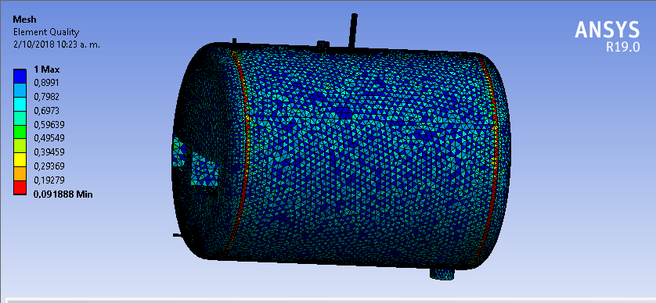
Fig. 7 – Calidad de Mallado

Como aspecto final de la configuración del mallado es preciso configurar las entradas y salidas de fluido en el volumen de control modelado. Esta configuración adopta superficies que representan las conexiones de circulación de fluidos en el reactor. Para nuestro caso se adoptan 4 conexiones (Fig. 8), a saber:
- A: Entrada de gas (H₂S)
- B: Salida de NaSH
- C: Entrada de NaSH
- D: Salida de gas (H₂S)
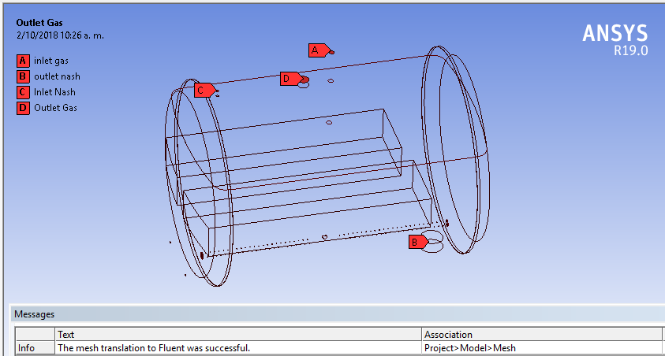

Fig. 8 – Configuración de conexiones de entrada y salida de fluido

Seteo de parámetros del sistema
En esta instancia se modelizan los fluidos, el sistema o régimen y las ecuaciones que utilizará el modelado.
La configuración adoptada formulara un modelado basado en presiones de fluidos (Pressure-Based) con una aceleración de la gravedad de 9.81 m/s².

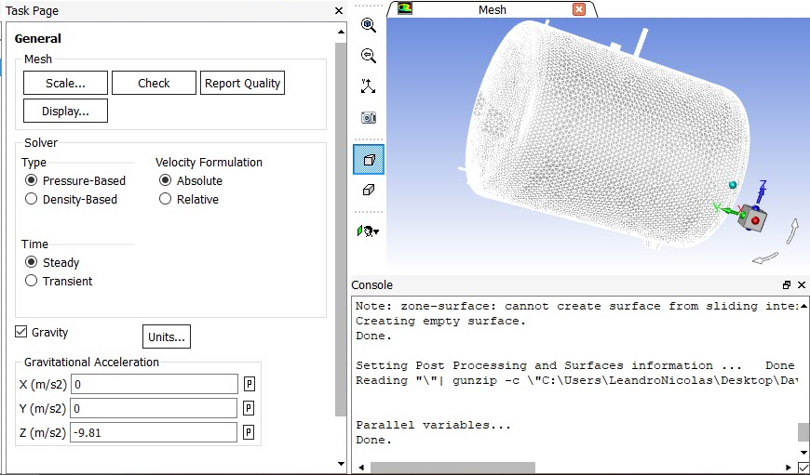
Fig. 9 – Configuración modelado del solver
A posterior se configura qué tipo de simulación se llevará a cabo desde el punto de vista de fenómenos de transporte y fluidos. En nuestro caso es un setup multifase en flujo turbulento con un modelado de viscosidad k-omega, de 2 ecuaciones (Fuente: ANSYS R 19 Tutoriales).

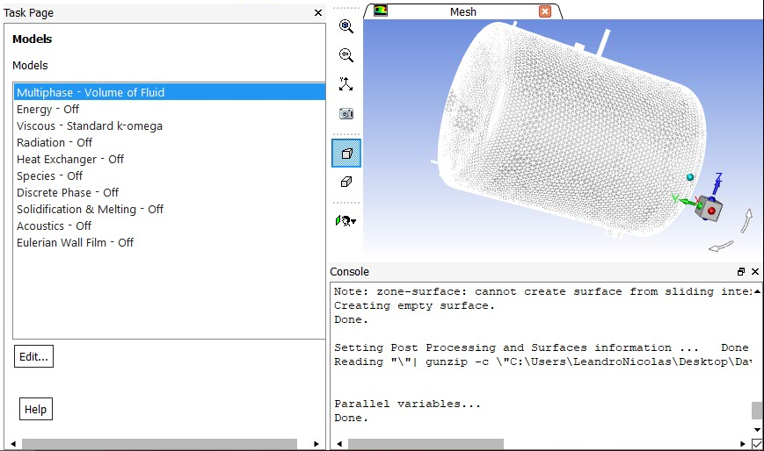
Fig. 10 – Seteo de fenómenos de transporte

A continuación es preciso caracterizar la interacción entre los fluidos (Fig. 11).

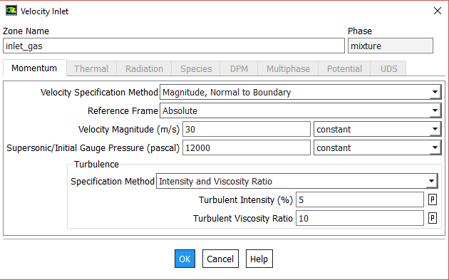
Fig. 11
Los input de fluidos ingresados a la configuración son los siguientes:
- NaOH; densidad 1280 kg/m³ y viscosidad 0.075 kg/m.s; se adoptan los datos por default de la soda cáustica al 50% p/p, modificando manualmente la densidad para que sea la del NaSH al 42% dado que en esta instancia del proceso casi no hay NaOH;
- H₂S densidad 1.36 kg/m3 y viscosidad 0.0001176 kg/m.s
Para simplificar el modelado se adoptan parámetros constantes que no varían en la evolución de la reacción.

En la configuración del mallado se indicó la posición de entrada y salida de fluidos Boundary conditions; en el mallado se indica por donde entran y salen los fluidos, en esta instancia se agrega la velocidad y presión de cada corriente:
- H₂S: 30 m/s (500 m³/h) @ 1.2 BAR; condición de mínimo caudal de H₂S
- H₂S: 72 m/s (1200 m³/h) @ 1.2 BAR; condición de máximo caudal de H₂S
- Recirculación NASH parámetro previo a la recirculación 8 m/s @ 1.2 BAR

El programa permite inclusive ingresar fracciones molares (mezcla de fluidos); pero no es este el caso
Las presiones de salida se setearon en 0 BAR (arbitrario; Fuente: ANSYS R 19 Tutoriales).

En la configuración de la metodología de resolución (Solutions) se adoptan el método Scheme – Coupled (Fuente: ANSYS R 19 Tutoriales); el resto de los parámetros se asignan por defecto.

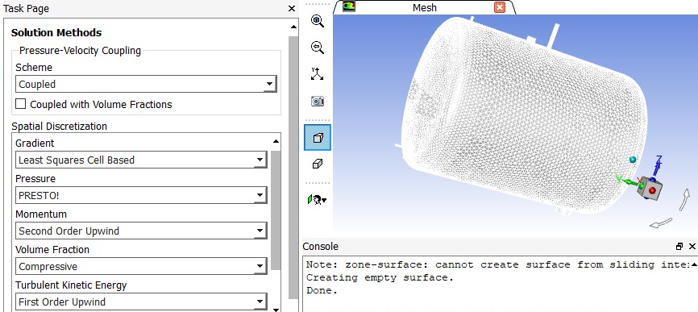
Fig. 12

Inicialización de la solución: Standard; recomendado para estados estacionarios (Fuente: ANSYS R 19 Tutoriales)
Patch; se definen las características iniciales de cada fluido (fracción molar o solución; se adopta en 1 para cada fas, osea sin mezcla.

Finalmente se llega a la instancia de corrida de cálculo. En esta instancia se adopta el número de iteraciones, el tamaño de cada cuadro (step size) y la cantidad de cuadros de simulación.
- # of iterations : 1; parámetro inicial que debe ajustarse de acuerdo a la convergencia o no de los resultados de cálculo
- Step size [0.0001seg ] para la simulación dinámica de 100 time steps (0.1 seg)

Con los parámetros ingresados finalmente se procede al cálculo
La versión utilizada, aun siendo básica dentro del paquete de opciones que ofrece ANSYS, requirió de 20 horas de estudio y modelado más 5 horas de computo (corrida de cálculo) para obtener 9 segundos de simulación. Esto da una magnitud del grado de requerimiento técnico que demanda el programa.
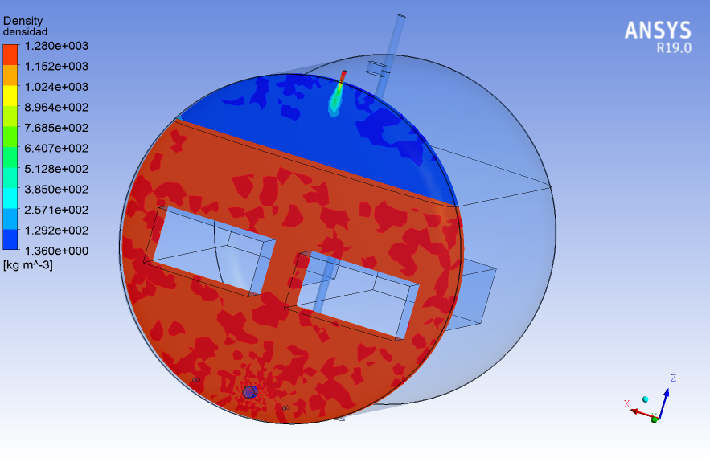
Fig. 13 – El corte transversal con un plano de densidades (azul y rojo) representa y corrobora la existencia de dos fluidos

Sin duda, la parte más jugosa es el análisis del comportamiento de las líneas de flujo a la luz de que es este desarrollo el que da al ingeniero la posibilidad de analizar y predecir el comportamiento del fluido, en nuestro caso, validando la hipótesis de las zonas muertas.
A continuación se muestra una secuencia de capturas de pantalla que representa el comportamiento del batch de producción, para un burbujeo de H₂S con caudal de 500 m³/h en la solución de NaOH al 48%.

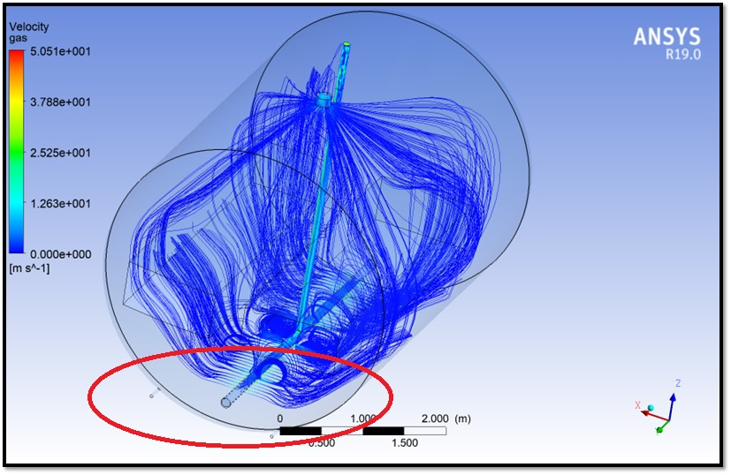
Fig. 14 – Vista en perspectiva; En azul, las líneas de flujo del burbujeo de H₂S en la solución de NaOH.

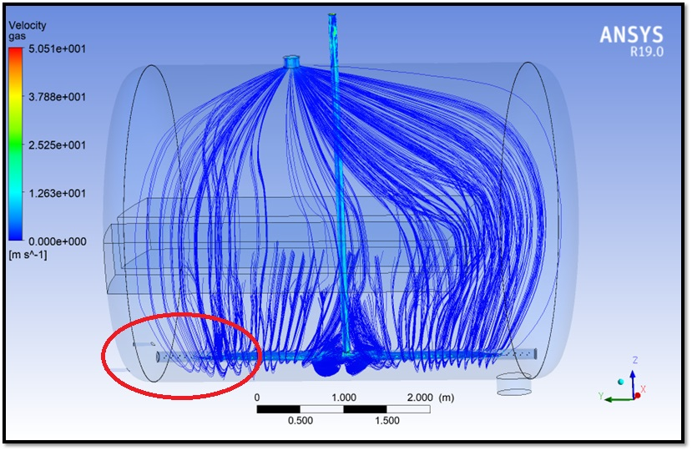
Fig. 15 – Vista en elevación; Se evidencian zonas de menor actividad que denominaremos zonas muertas de reacción.
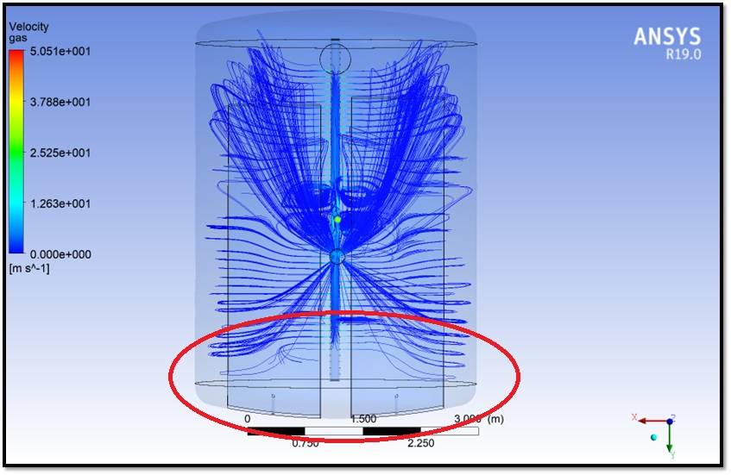
Fig. 16 – Vista en planta; Claramente la densidad de líneas de flujo es menor hacia el casquete lado Este.

Es evidente que la hipótesis de las zonas muertas queda representada en la simulación para bajas cargas de producción (500 m³/h de H₂S), tal en el sector indicado sea en los comentarios históricos, como evidenciado en el relevamiento termográfico del apartado 5.3.

Ahora veamos que comportamiento muestran las líneas de flujo de H₂S en un batch de producción a plena carga, esto es aportando un caudal de 1200 m³/h de H₂S en la solución de NaOH al 50% y manteniendo todos los parámetros de programación del caso anterior constantes.

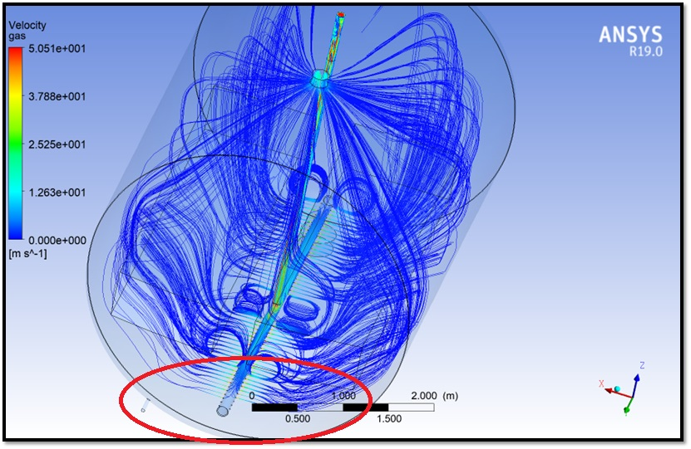
Fig. 17 – Vista en perspectiva; En azul, las líneas de flujo del burbujeo de H₂S en la solución de NaOH.

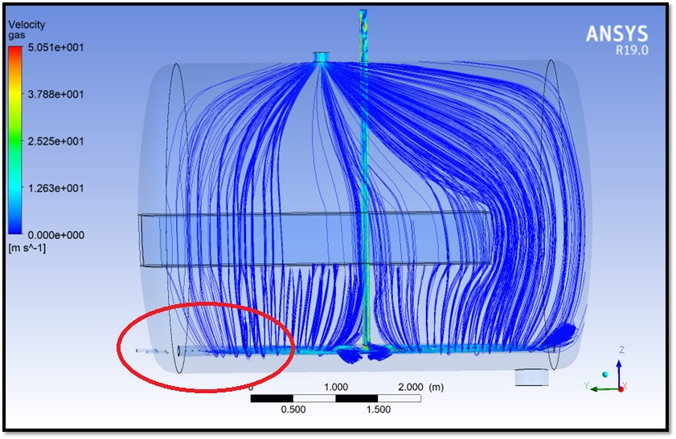
Fig. 18 – Vista en elevación; Se evidencian zonas de menor actividad (muertas) aun para cargas de H₂S que duplican el caso anterior
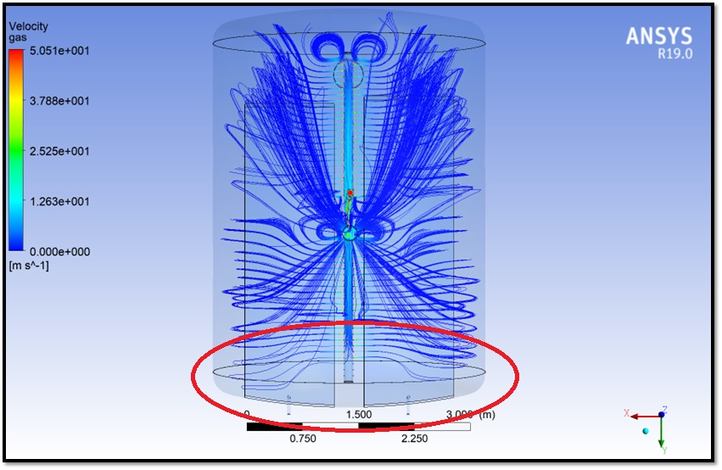

Fig. 19 – Vista en planta; Claramente la densidad de líneas de flujo es menor hacia el casquete lado Este, aun para cargas de H₂S que duplican el caso anterior.

Logros y aprendizajes
En la instancia ANALIZAR pudo lograrse un acercamiento más técnico y operativo al problema.
Las sesiones de identificación de causas por espina de pescado y los análisis de causa raíz apuntaron fundamentalmente a la presencia de zonas muertas de reacción, las cuales se hacen presentes para los distintos regímenes de producción aunque fundamentalmente para bajas cargas, manifestado en términos de caudal de H₂S.
Si bien sorprendentemente la planta no cuenta con un procedimiento de producción de batch de NaSH, los operarios mostraron sorprendente homogeneidad en las formulaciones y secuencia de operaciones, que si bien no es representado en la calidad de la solución inicial (fondo de reactores), si se manifiesta en el producto sobrenadante que va al cliente, tal como se comentó en el apartado 4.3.
La recirculación sobre el final del batch de producción cumple un rol esencial en la absorción de NaOH e intermedios decantados. Próximo al final del batch el operador habilita la recirculación de la solución dentro del reactor mientras burbujea H₂S para garantizar el agotamiento de los sedimentos y su transformación en producto final. Como conclusión fundamental de la fase ANALIZAR, pudo llegarse a que esta recirculación es pobre e inefectiva por lo que debe analizarse su capacidad de mejora en el ámbito de la mecánica de los fluidos.
Para validar la hipótesis planteada se llevó a cabo un abordaje empírico por medio de un relevamiento termográfico y un abordaje por modelado y simulación computacional.
En ambos casos, especialmente en el segundo, pudo ponerse en evidencia la existencia de zonas muertas donde la reacción no tiene lugar u ofrece productos intermedios de reacción resultando en las borras o desperdicio, caracterizados en el apartado 4.4.
Es menester entonces trabajar en una dinámica de fluidos que asegure una recirculación efectiva traducido en un mejor intercambio químico entre las sustancias que resulte en la eliminación de productos intermedios o sin reaccionar.

Fase Implementación ¿Qué soluciona el problema?
Sabemos ahora que estamos ante un problema de dinámica de los fluidos a razón de la existencia de zonas muertas, que no participan efectivamente en la reacción de absorción de H₂S en NaOH, dando como resultado productos sin reaccionar e intermedios.
El modelado en 3D de las líneas de flujo de H₂S permitió además identificar que estas zonas muertas se ubican sobre el casquete Este y bajo los paquetes de enfriamiento por agua de los reactores.
El reactor cuenta con una una bomba, que recircula razón de 45m³/h, a la vez que se burbujea H₂S para asegurar la homogeneidad de la reacción. La operación tiene lugar sobre el final del batch y tiene como único punto fuga el sello mecánico de la misma. Esta condición lo hace un sistema estanco a eventuales fugas de H₂S, una de las principales consignas planteadas por el cliente del proyecto.
Esta recirculación se realiza entre las conexiones N19 (succión de la bomba) y N14 (entrada de recirculación) detalladas en el plano doc. Ref. P1307/82 M-403 adjunto y como pudo apreciarse en el modelado, no es ciertamente efectiva.
En la fase IMPLEMENTACIÓN se propondrán soluciones, que serán validadas por el cliente para finalmente ser diseñadas, documentadas, valorizadas y oportunamente implementadas.

Propuestas
Se diseñaron 3 bocetos de propuestas de solución considerando en su concepción más temprana la siguiente consigna:
- Una propuesta de alta complejidad tecnológica
- Una propuesta de baja complejidad tecnológica
- Una propuesta de complejidad intermedia
Para un mejor abordaje de las propuestas, lo detallado a continuación fue discutido con partes clave en la toma de decisión del cliente, a saber, Dto. Mantenimiento, Producción y Procesos, previo a la validación de las ideas, aspecto que se verá más adelante.

Propuesta 1 - Agitador de palas
Este esquema propone el diseño y montaje de un agitador de palas solidario a un moto-reductor y comandado por un sistema de variador de frecuencia que permitiría regular la velocidad de agitación. A su vez podría programarse una lógica de control que simplifique las tareas operativas dejando al operador el ingreso de parámetros de producción del batch para que luego el sistema realice la agitación al ritmo justo y en el momento apropiado.
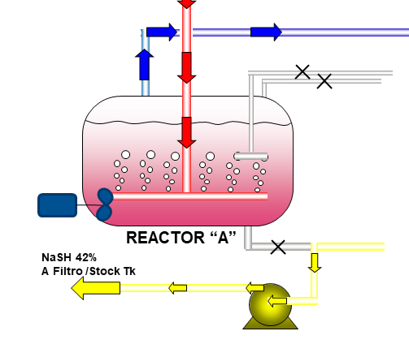
Fig. 12 – Propuesta agitador
La firma AxFlow dispone en su línea Plenty de la gama SM y TM para agitadores horizontales de ángulo fijo. Estos equipos son de reconocida calidad y aplicación en campos afines de la industria química/petroquímica.
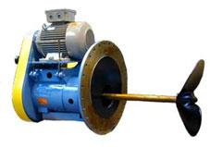
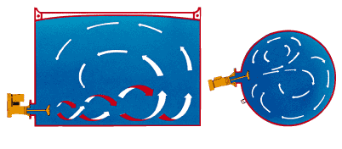
Fig. 13 – Agitador AxFlow Plenty SM

Ventajas: puede proveer un excelente control de la agitación para distintas cargas y regímenes de producción a partir del diseño ajustado de palas y la implementación de un variador de frecuencia para control del moto-reductor.
Desventajas resulta un sistema cultural y tecnológicamente muy intrusivo, que en primer lugar implementa partes móviles en un ambiente donde no las hay. Además propone el análisis de un nuevo punto de fuga, donde deberá diseñarse un sistema de sello mecánico acorde a las exigencias y que en caso de colapso no podrá bloquearse, requiriendo un elaborado y riesgoso plan de contingencia que deberá remediar la fuga de sustancias altamente tóxicas.
El cuerpo del reactor, fabricado en AISI 316L y, debido a las sustancias del proceso, sensible a stress-corrosion cracking, deberá sustancialmente modificado para alojar conjunto de agitación.

Propuesta 2 – Bafle mezclador estático
Instalación de una placa o bafle interior que trabaje con el sistema de recirculación actual con el objetivo de eliminar zonas muertas o de corrientes Eddy que no toman contacto efectivo con el H₂S. La propuesta requiere de un fino análisis de las condiciones actuales de recirculación y el diseño geométrico y geográfico de este bafle dentro del reactor ya construido.
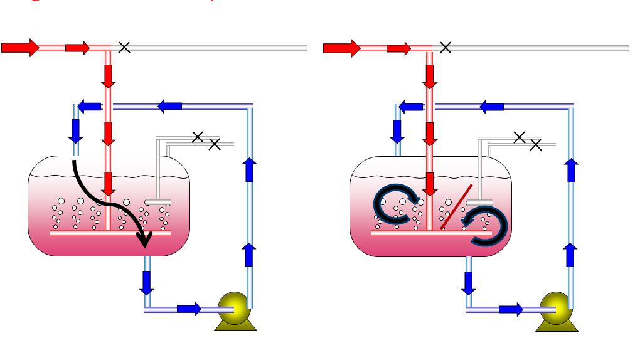
Fig. 14 – Sistema de recirculación actual (izq.) vs concepto de implementación de bafle (der.)
Siendo una propuesta de complejidad tecnológica baja se realizó un modelado tipo boceto del caso en CFD para una recirculación de 50 m³/h entre las conexiones N19 y N14 del reactor y conforme los parámetros de fluidos ya indicados en el apartado 5.4.

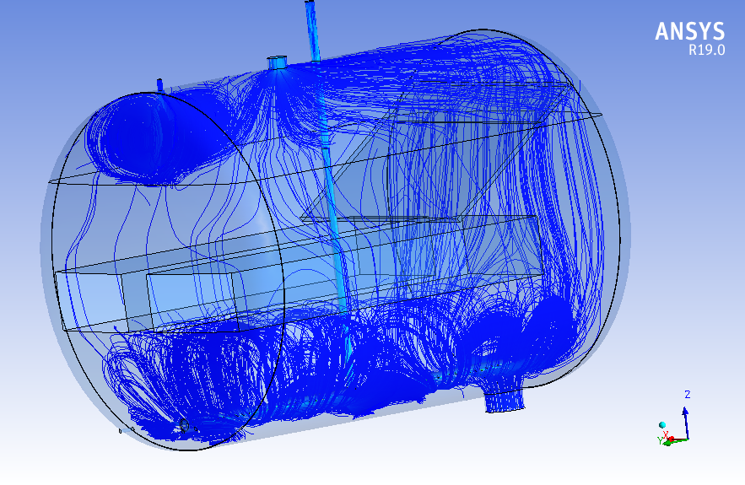
Fig. 15 – Modelado de la Propuesta 2

Como resultado de la corrida, se observa que el bafle propone un buen obstáculo para las corrientes Eddy, mejorando notablemente las condiciones de circulación de las líneas de flujo de H₂S y la solución de NaOH.

Ventajas: El sistema aprovecharía la energía mecánica de los fluidos ya existente. La complejidad del diseño es baja y requiere de una mínima inversión.
Desventajas: Los reactores son equipos ya construidos y en servicio, eventualmente la placa debería armarse en tramos cuyas dimensiones puedan pasar a través de una entrada de hombres de Ø24”. Además el reactor cuenta con internos (no considerados en la simulación modelada) tales como cañas de burbujeo, sistema de refrigeración y columna de recuperación de gases que limitarían las condiciones ideales de la placa.

Propuesta 3 – Rediseño del sistema de recirculación por bomba
Esta propuesta apunta a, sobre la identificación de zonas muertas de flujo, colocar nuevas conexiones de recirculación en puntos clave de manera de garantizar una agitación lo más homogénea posible en la fase líquida del batch.
Este sistema trabajaría con la bomba de fondo del reactor la cual debe verificarse o adecuarse al eventual nuevo requerimiento de presión y caudal del sistema.
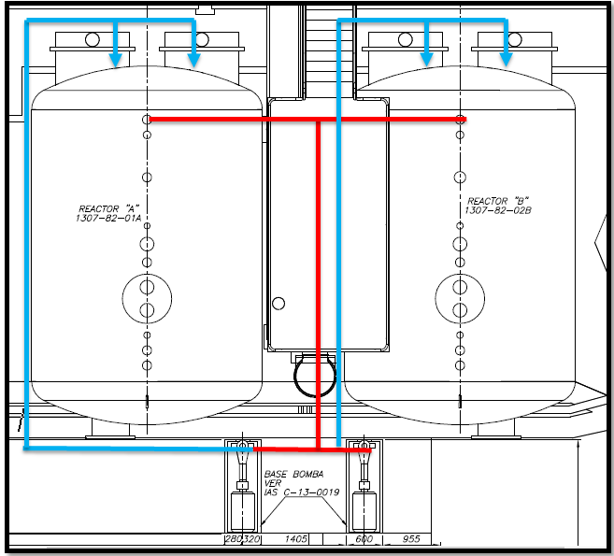
Fig. 16 – Sistema recirculación actual (en rojo) sobre el lomo de los reactores vs. Sistema de recirculación propuesto (en celeste) con foco en las zonas muertas de flujo.

Ventajas: Si bien el sistema requiere una muy alta complejidad en el análisis de comportamiento de flujo, como contrapartida propone una baja complejidad tecnológica en la infraestructura necesaria, en principio el agregado de conexiones para boquillas de recirculación y una bomba (centrífuga) de recirculación.
Desventajas: Mientras que la Propuesta 2 supone el agregado de internos, ésta implicaría el agregado de periféricos externos (cañerías, válvulas, traceado de cañerías, bombas, etc) y eventuales puntos de fuga que deben ser mitigados a partir de un minucioso análisis de riesgo.

Selección de la propuesta
A continuación se detalla un sumario de las propuestas con sus ventajas y desventajas

Propuesta | Ventajas | Desventajas
Agitador de palas | Puede proveer un excelente control de la agitación para distintas cargas y regímenes de producción a partir del diseño ajustado de palas y la implementación de un variador de frecuencia para control del moto-reductor. | Resulta un sistema cultural y tecnológicamente muy intrusivo, que en primer lugar implementa partes móviles en un ambiente donde no las hay. Además propone el análisis de un nuevo punto de fuga, donde deberá diseñarse un sistema de sello mecánico acorde a las exigencias y que en caso de colapso no podrá bloquearse, requiriendo un elaborado y riesgoso plan de contingencia que deberá remediar la fuga de sustancias altamente tóxicas.  El cuerpo del reactor, fabricado en AISI 316L y, debido a las sustancias del proceso, sensible a stress-corrosion cracking, deberá sustancialmente modificado para alojar conjunto de agitación.
Bafle mezclador estático | El sistema aprovecharía la energía mecánica de los fluidos ya existente. La complejidad del diseño es baja y requiere de una mínima inversión. | Los reactores son equipos ya construidos y en servicio, eventualmente la placa debería armarse en tramos cuyas dimensiones puedan pasar a través de una entrada de hombres de Ø24”. Además el reactor cuenta con internos (no considerados en la simulación modelada) tales como cañas de burbujeo, sistema de refrigeración y columna de recuperación de gases que limitarían las condiciones ideales de la placa.
Rediseño sistema de recirculación por bomba | Si bien el sistema requiere una muy alta complejidad en el análisis de comportamiento de flujo, como contrapartida propone una baja complejidad tecnológica en la infraestructura necesaria, en principio el agregado de conexiones para boquillas de recirculación y una bomba (centrífuga) de recirculación. | Mientras que la Propuesta 2 supone el agregado de internos, ésta implicaría el agregado de periféricos externos (cañerías, válvulas, traceado de cañerías, bombas, etc) y eventuales puntos de fuga que deben ser mitigados a partir de un minucioso análisis de riesgo.
Las propuestas planteadas fueron bien recibidas por el cliente en término de diversidad y análisis previo.
El cliente decide optar por la Propuesta 3 en razón de ser la menos intrusiva, la de más inmediata aplicación y más rápidos resultados. Por supuesto queda aún sujeta a la validación de ingeniería de la dinámica de fluidos y costeo del proyecto.

Diseño del nuevo sistema de recirculación. La bomba
Como ocurre en muchos casos de aplicación, el cliente ya cuenta con una bomba centrífuga y desea evaluar la aptitud de este activo a los efectos prácticos de no agregar complejidad a la obra, además de mantener el capital de inversión a raya.
La bomba disponible en la posición es marca Goulds, modelo MT 3196 2”x3”-8”asociada a un motor de 40 HP@ 2965 rpm, cuyos datos técnicos se enumeran a continuación:

Bomba
Desc. Parametro | Valor
TEMPERATURA DE TRABAJO | 130 °C
NÚMERO DE ETAPAS | 1 ( una )
MARCA | GOULDS PUMPS
MODELO | 3196 MT 2”x3”-8”
NÚMERO DE SERIE | 3196 - 589 ( AR196M589 )
TIPO | Centrifuga Horizontal
PROVEEDOR | REPMAN S.A.
R.P.M. | 2900
DIAMETRO SUCCION | 3" ( ANSI 150# )
DIAMETRO DESCARGA | 2" ( ANSI 150# )
MATERIAL | AISI 316SS
CAPACIDAD | 100 m³/h
ALTURA | 70 m
SELLO MECANICO | LATTY B23QU6U6V - 45 mm
FLUIDO | NaSH 42%
DIAMETRO IMPULSOR | 231 mm

(*) los datos técnicos del motor se enumeran en el apartado 6.7

La bomba responde a la siguiente curva (fuente sitio web Goulds Pumps).

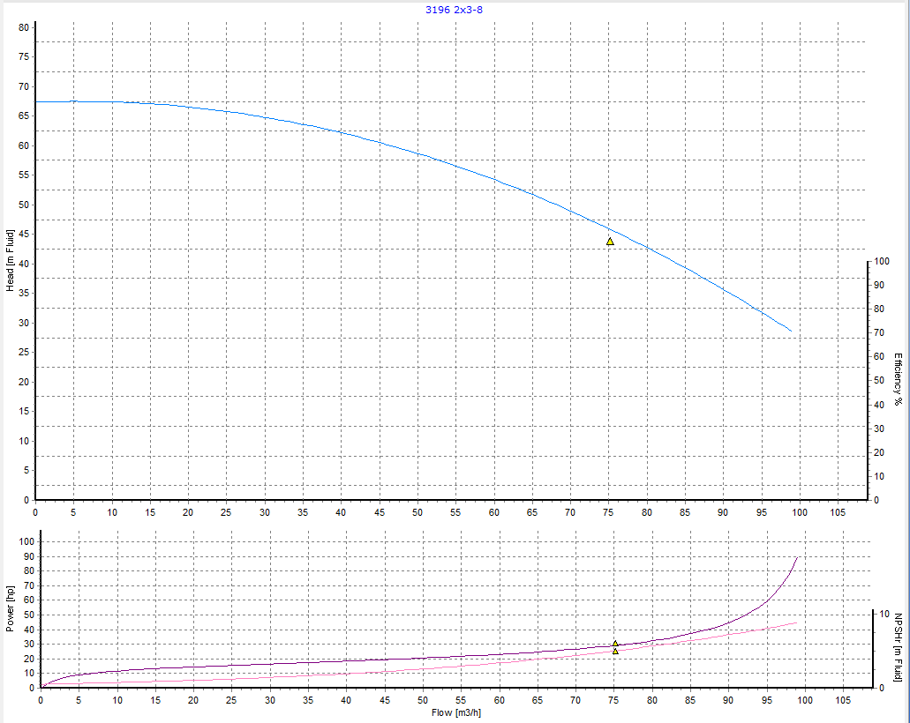

Será entonces menester evaluar la aptitud para servicio de este activo de manera de ajustarla a los requerimientos del sistema o identificar una bomba que cumpla con los mismos en su reemplazo.

Diseño del nuevo sistema de recirculación. Las lanzas
Para el diseño de las lanzas se utilizará como referencia el manual de Exxon Mobil – Design Practices – Mixing Operations – Section XXIIB Tank mixing with Jet Mixers (Prácticas de diseño – Operaciones de Mezclado – Mezclado de tanques con picos mezcladores).
Esta práctica de diseño en primera instancia propone el ingreso de los siguientes parámetros:

Tanque | Reactor
Volumen asp. (m3) | 47
Diametro (m) | 4.42
Altura total (m) | 3.65
Hs Altura de liquido (m) | 2.44
H brida entrada | 0.3
H vacio (m) | 0.91
Viscosidad dinámica (cp) | 78
Viscosidad cinemática (cst) | 52
Densidad (kg/m³) | 1520
Caudal recirculación propuesto | 45 m³/h
Diag. Max. (m) Z | 5.05

Donde la diagonal Z es la hipotenusa resultante de
Z = [(Altura total – H brida entrada – H vacío)² + Diámetro²]^{0.5}

La ecuación 6 del manual calcula el ángulo θ de difusión en grados sexagesimales a partir de:
Θ = arco tan (h de líquido / diámetro ) = 28.915° = 0.5044 radianes

La ecuación 7 define el diámetro mínimo de la boquilla de la lanza como:
Ømin > Hs / (400 x sen θ) = 0.0126 m = 0.497”

La ecuación 8 calcula la velocidad mínima de flujo a la salida de la boquilla como:
Uo = [(2 x 9.81m/s² x Hs x F) / (Seno²θ x Densidad)]^{0.5}
donde el factor F adimensional se calcula como:
F = 7.5 (1/Densidad)^{-0.237} ; para Hs/d < 100
Resultando en:
F = 38.683
Uo = 3.32 m/s

La ecuación 12 determina el diámetro máximo que asegurará un mixing turbulento:
d < Qo (caudal de recirculación en m³/s) / (750 x π x Viscosidad cinem [kg/m.s]) = 0.1021 m = 4.02”

De acuerdo a las buenas prácticas de transporte de AkzoNobel para NaSH, este se opera en cañerías entre Ø2” y Ø4” ANSI calefaccionadas y aisladas. Con las condiciones límite propuestas por las ecuaciones arriba expuestas y conforme las buenas prácticas de transporte enunciadas se propone un sistema de cañerías con boquillas de inyección al reactor de Ø 1”1/2 STD s/ANSI B 16.9.

La ecuación de pérdida de carga en la punta de la boquilla determina el la variación de presión requerida y las velocidades que se obtendrán para el diámetro de boquilla propuesto, que luego debe verificar las ecuaciones 7 y 8:

ΔP = 8.98 x 10⁻⁴ x Densidad x Qo² / (Diámetro de boquilla elegido)⁴
ΔP = 8.98 x 10⁻⁴ x 1520 kg/m³ x [45 m³/h (/3600seg/h)]² / (0.0254 m/pulg x 1.5 pulg)⁴
ΔP = 101.21 kPa = 1.01 kg/cm²
Comparando el resultado con el mínimo diámetro requerido obtenido en la ecuación 7, vemos que el resultado verifica la condición.

Para esta boquilla la velocidad obtenida en la conexión será:
V = 45 m³/h / [π x (0.0254 m/pulg x 1.5 pulg)² / 4) / 3600 seg/hr] = 10.97 m/s
que verifica ser mayor que la velocidad mínima requerida por la ecuación 8.

Por ende la punta de las lanzas de recirculación serán de 1”1/2 y deberán otorgar ~ 11 m/s de velocidad a la salida, parámetro que deberá ajustar el diseño del sistema de bombeo de recirculación, donde irán montadas.

Diseño del nuevo sistema de recirculación. El sistema de cañerías
Tenemos entonces las siguientes condiciones de borde que el sistema debe cumplimentar, en rigor a lo obtenido en el análisis de agitación del apartado 6.4:
- Ø Boquillas: 1”1/2 = 40.9 (orificio ajustado según ANSI B 16.9)
- Velocidad mínima de flujo: 2.35 m/s
- Caudal mín. requerido por boquilla:
2.35 m/s x 3600 seg/hr (40.9mm/1000 mm/m)² x π / 4 = 11.115 m³/hr

Considerando un sistema de 2 boquillas debemos entonces obtener un caudal mínimo de bombeo de 22.23 m³/hr.
Además las boquillas agregan una pérdida de carga ΔP = 1.01 kg/cm2 cada una.

Conociendo los requerimientos de mezclado y la capacidad de bombeo instalada se diagrama entonces un sistema de bombeo a verificar.
En primer lugar se propone una separación horizontal entre boquillas de 1000 mm con un despeje al fondo del reactor de 75 mm al BOP de la cañería. Es preciso entonces vincular los extremos ya mencionados.
Otra cuestión importante es que se cuenta con dos reactores dispuestos uno al lado del otro, por tanto el sistema deberá satisfacer ambos equipos, lo que a priori no representa ninguna dificultad dado que están situados uno al lado del otro.

Para el diseño del sistema de bombeo se hace uso del asistente de diseño FluidFlow (v.3.225) desarrollado por la firma Flite Software y de amplio uso corporativo tanto en la industria como en el ámbito de investigación.
En esta plataforma se cargan entonces las características de la bomba (su curva característica, velocidad de operación, ANPA requerido), los reactores (volumen, tipo de recipiente, fluído, presión de trabajo, volumen de trabajo) y cañerías existentes (succión y manifold de descarga, sus geometrías y detalles).
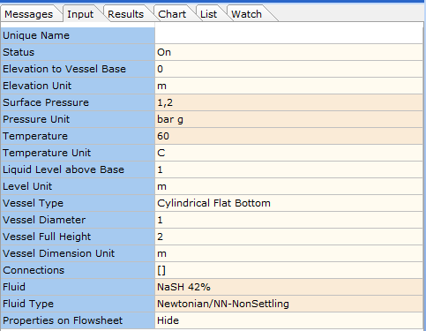
Fig. 17 – Ingreso de datos; caracterización del reactor en FluidFlow

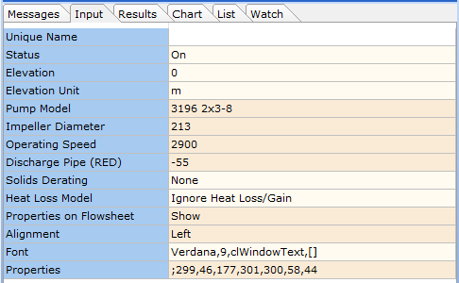
Fig. 18 – Ingreso de datos; caracterización de la bomba en FluidFlow

Con los datos de bomba y reactores, se procede representando el actual sistema de succión y descarga de la bomba instalada, junto con los reactores y las lanzas (boquillas). Para ello es menester relevamiento de campo a los efectos de conocer el espacio físico a partir del cual podremos diseñar nuestro sistema.

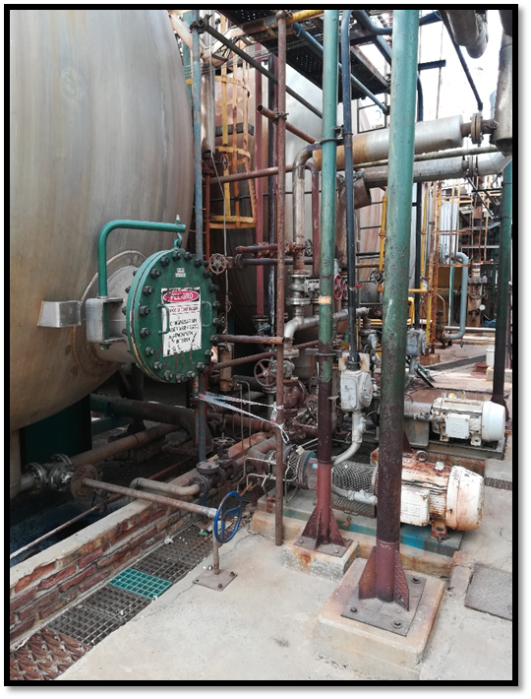
Fig. 19 – Bomba y reactores

Conocido este aspecto, procedemos a dibujar un primer borrador del sistema de cañerías unifilar bajo la consigna de, a la luz de que la bomba se supone sobrada para esta solicitud, implementar las pérdidas de carga que mantengan el sistema en un punto operativo que cumpla con las consignas de caudal y altura, trabajando en un punto operativo de la bomba relajado (tercio medio de la potencia del motor)

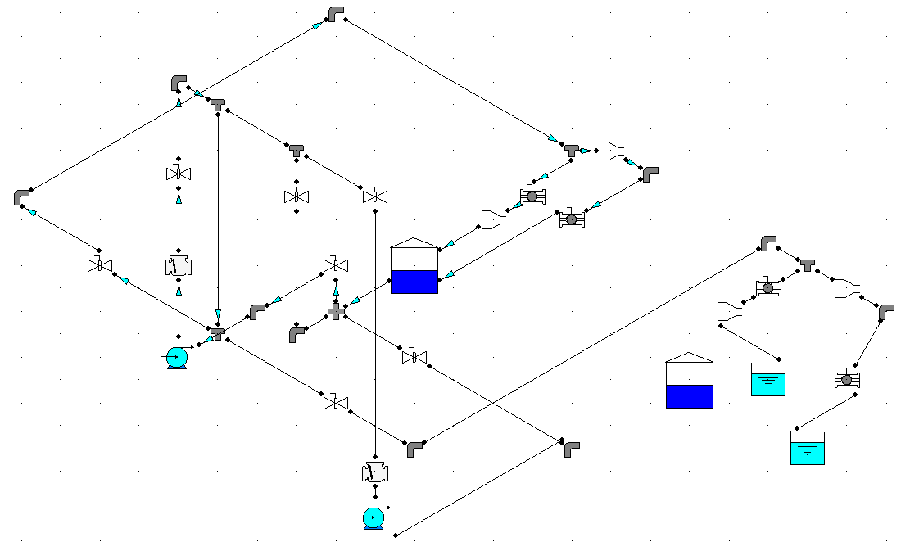
26
23
Fig. 20 – Diagrama unifilar propuesto de la instalación

Como ya se expresó en el apartado 6.4, se propone un sistema de cañerías con boquillas de 1”1/2. Se utilizarán cañerías nuevas sin costuras Schedule 40, con accesorios STD según ANSI, bajo el modelo de fricción de Moody.

En primera instancia se dimensiona y modela un sistema en Ø3” a la salida de la bomba, reduciendo a Ø1”1/2 al llegar a las boquillas (reducciones 23 y 26 en el sistema de a figura 19).
Como resultado de la simulación, la curva del sistema queda sobredimensionada en caudal no intersectando la curva de la bomba en ningún punto (Fig. 21).

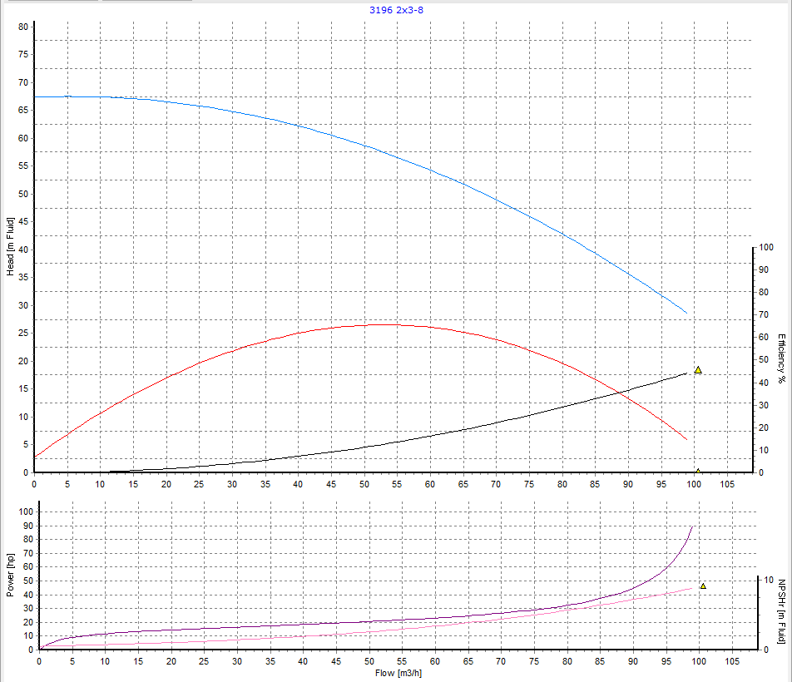
Fig. 21 – Sistema de recirculación de Ø3”

Pasemos ahora a dimensionar un sistema en Ø2” a la salida de la bomba, reduciendo a Ø1”1/2 al llegar a las boquillas (reducciones 23 y 26 en el sistema de a figura) 20.
En este caso, la curva del sistema logra un punto operativo de 75 m³/h @ 5.5 kg/cm², requiriendo una potencia de 30.8 HP (Fig. 22 y 23).

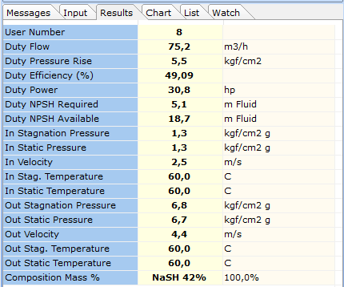
Fig. 22 – Caracterización sistema de recirculación Ø2”

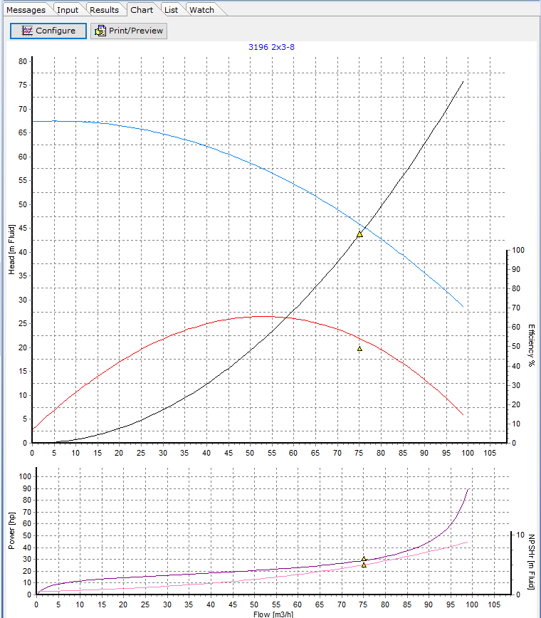
Fig. 23 – Curvas del sistema de recirculación Ø2” y punto operativo

Este sistema de Ø2” posiciona la boba en una zona de confort operativo a la vez que resulta un diámetro de cañería que satisface los requerimientos de buenas prácticas para el transporte de NaSH de AkzoNobel, que indican que los sistemas de cañerías deben dimensionarse entre 2” y 4” ANSI, debiendo ser además calefaccionadas y aisladas para mantener el fluído entre 70 y 90 °C. Las cañerías y equipos involucrados en el proceso son construidos en acero inoxidable AISI 316L (ver verificación en apartado 6.7).
Más importante, se verifica holgadamente el requerimiento de velocidad mínima asegurando una agitación vigorosa con velocidades de 33 m/s (39.1 m³/h) y 30 m/s (36.1 m³/h) en cada boquilla.
Por ende y con el aval del departamento de ingeniería de la firma, se decide por el sistema de Ø2” propuesto.

Diseño del nuevo sistema de recirculación. Verificación por modelado CFD
Con los datos obtenidos en el apartado 6.5, se verifica el modelado de fluidos para validar la ingeniería según la metodología de programación ya indicada en el apartado 5.4.
Se supone que el esquema de caudales obtenido propone una agitación vigorosa de las zonas muertas.
El nuevo modelado considera ahora la presencia de dos lanzas o boquillas de Ø1”1/2 que se representarán conceptualmente como fluido, sumándose a la masa ya modelada, cada una con su velocidad de circulación ya indicadas en 33 m/s (39.1 m³/h) y 30 m/s (36.1 m³/h).
En términos de caudal de H₂S, el modelado se corre para la condición de menor caudal de gas, establecida en 500 m³/h @ 1.2 kg/cm², establecida como la más exigente.

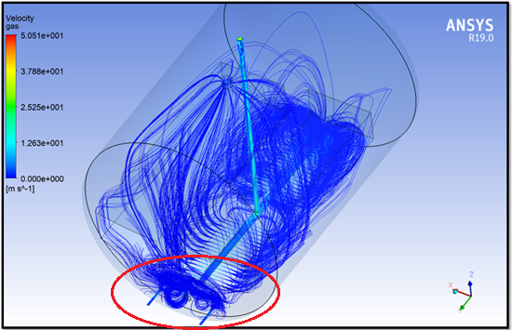
Fig. 24 - Vista en perspectiva; En azul, las líneas de flujo del burbujeo de H₂S en la solución de NaOH.

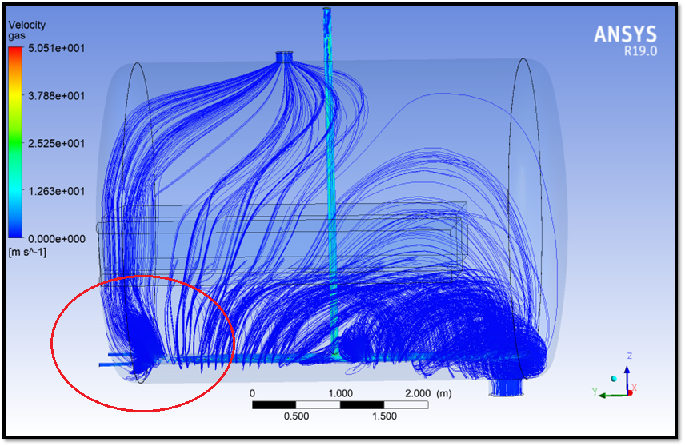
Fig. 25 – Vista en elevación; Se evidencian el efecto de la agitación vigorosa en las zonas muertas.

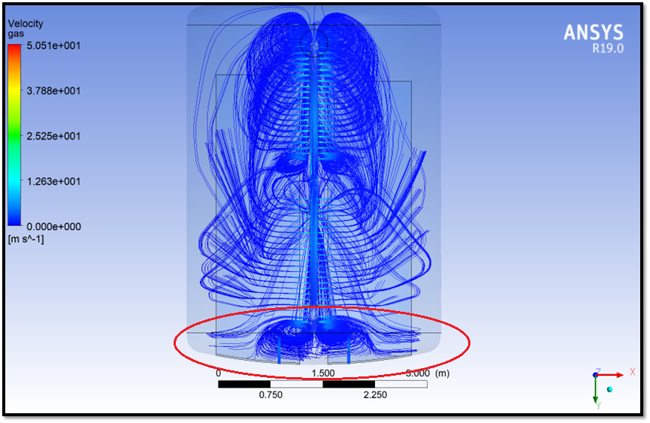
Fig. 26 – Vista en planta; Claramente la densidad de líneas de flujo ha aumentado favorablemente hacia el casquete lado Este.

El modelado en ANSYS R19.0 refleja resultados favorables en términos del objetivo buscado que sin duda tienen impacto en la aceptación del proyecto para su ingeniería de construcción y montaje.
La densidad de las líneas de flujo es mayor, especialmente en la zona de menor actividad (o zona muerta). Esto permite predecir una mejor interacción entre el NaOH y el intermedio Na₂S con el H₂S, lo que resultará en una mejor absorción del gas con reducción efectiva de borras y sedimentos ya caracterizados.

Los materiales de construcción y especificación
El acero al carbono es apto para manejo de NaOH hasta una concentración de 50%, donde la contaminación por hierro no es relevante y hasta una temperatura de unos 85 °C. No obstante, este tipo de aceros está sujeto a una forma anódica de agrietamiento por corrosión como es el SCC Stress Corrosion Cracking o agrietamiento por corrosión debido a tensiones aplicadas o residuales en ambiente corrosivo, dando lugar a fenómenos dentro de este marco como el llamado caustic embrittlement o corrosión cáustica o también el fenómeno de agrietamiento por Hidrógeno o Hydrogen cracking. Ejemplos de este tipo de ataque pueden observarse en las figuras 27 y 28. A esto se debe agregar la reacción corrosiva que da como resultado sulfuro de hierro, la cual se manifiesta en deterioro del recipiente y contaminación directa del producto la cual demanda un imperativo proceso de filtración del sulfuro de hierro, para cumplir con especificaciones particulares de producto.

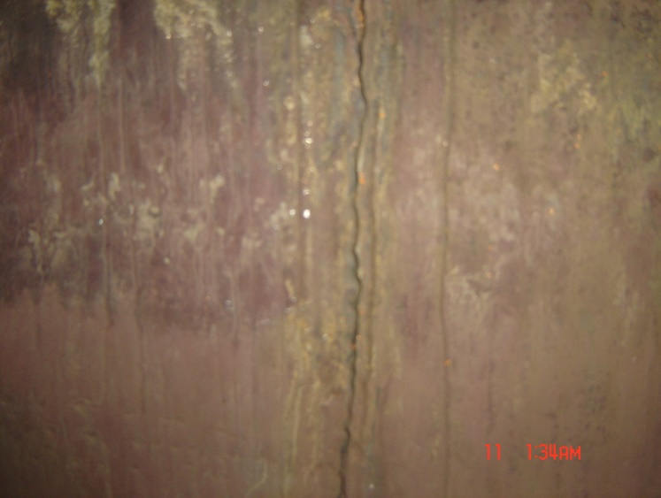
Fig. 27 – Hydrogen cracking

Debido a que el efecto de las tensiones residuales inducidas en el material favorece estos fenómenos de corrosión, partes soldadas o conformadas deben ser sometidas a tratamiento térmico de distensionado para una mejora de la vida útil de aceros comprometidos a este tipo de servicio. Esta observación es apuntada en la antigua especificación de fabricación de reactores donde se detalla el tratamiento térmico de distensionado total según ASME VIII Div. 1 (plano 1307/82 M-411 Rev. J).

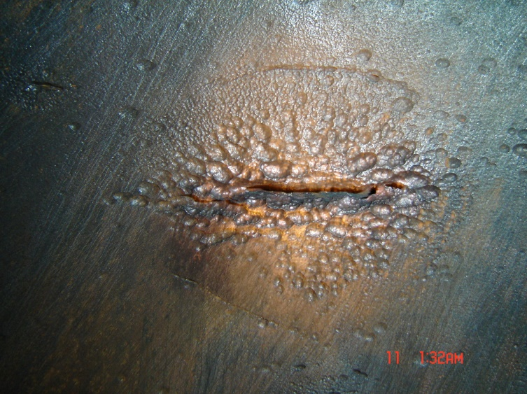
Fig. 28 – Hydrogen blistering

A pesar del distensionado, el fenómeno de SCC es altamente activo y el tratamiento térmico no ofrece garantías ante solicitudes industriales más exigentes como el caso que se analiza en el presente informe. En la figura 29 a continuación (Ref. Nickel Development Institute, Alloy Selection for caustic service, C.M. Schillmoller) se detalla la relación entre temperatura y concentración referida a la activación de fisuras de acuerdo al fenómeno de SCC.}
En la curva se aprecia que para el entorno de temperaturas en la reacción y a medida que se consume la soda cáustica, el material se ubica en un área de potencial peligro evolucionando junto con la reacción a una zona aún más propensa a la fisuración. Esto muestra claramente que el material seleccionado para los reactores de NaSH de planta no es el adecuado en términos de vida útil de recipiente y concentración final de hierro en producto.

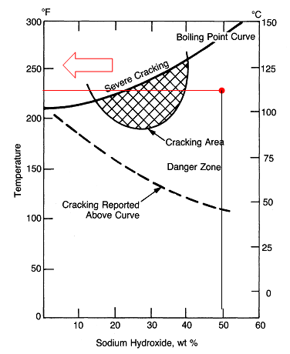
Fig. 29 – Evolución de corrosividad de soluciones de NaOH en la medida que se agota en la reacción

Selección de material alternativo.
A los efectos de disipar los fenómenos descritos evaluamos algunas de las alternativas más discutidas y sus resultados consultados en bibliografía.

- Aceros Inoxidables Austeníticos.
La serie comúnmente denominada 18-8, entre los cuales se encuentran aceros de múltiples aplicaciones como el AISI 304 o 316 y sus variantes, normalmente presentan bajas tasas de corrosión en soluciones cáusticas hasta un 50% de concentración y 70 °C.
En la figura 30 se muestran las curvas de isocorrosión para aceros inoxidables de serie 300 en NaOH junto con la curva límite de SCC (Ref. Nickel Development Institute, Alloy Selection for caustic service, C.M. Schillmoller). En ésta gráfica la condición de proceso descrita nos ubica en una zona ligeramente por encima de la isocurva de 1 mpy (0,025 mmpy) y muy próximos a la zona de SCC aunque sin adentrarse, es decir, en una zona segura. En un artículo publicado en revista de la NACE (National Corrosion Engineering) Materials Selection & Design MP January 1998 por C.P. Dillon, se indica que los límites de seguridad se hallan probablemente debajo de los indicados en el diagrama dado que los aceros AISI serie 300 pueden perder pasividad en soluciones de NaOH caliente de 40% a 50% de concentración
Un estudio del NACE Commitee T5A-3D indica una tasa de corrosión menor a 0,1 mpy (0,0025 mmpy) para aceros AISI 316 en una solución de NaOH al 50% a una temperatura promedio de 105 °C.

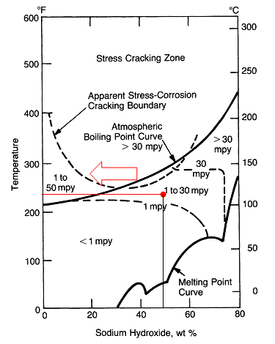
Fig. 30 – Curvas de isocorrosión para aceros de la serie #300 en soluciones de NaOH

En archivos de ingeniería de AkzoNobel, se revela el informe PIP/1307/SL.609 donde se llevaron a cabo pruebas con probetas de acero AISI 316 L soldadas y roladas con el fin de introducir tensiones e introducidas en uno de los reactores por un término de 115 días. Los resultados de este informe indican una tasa de corrosión cercana a 0,066 mmy sin observarse ampollas, corrosión localizada ni fisuras en las probetas. De todas maneras este estudio concluye que:
…no se puede decir a ciencia cierta cuál es la resistencia a la corrosión del acero AISI 316 L frente a la mezcla de productos que intervienen en la reacción, pero creemos que su resistencia es superior a la del acero al carbono y que como mínimo la duración del revestimiento (el informe apunta a revestir el interior de los reactores en chapa AISI 316 L de 1,25 mm de espesor) será de 2 años.
El rol de cloruros (-Cl) es comúnmente desestimado. Estos no deberían ser considerados como un factor, dadas las concentraciones máximas históricas halladas en la soda cáustica que llega a Planta San Lorenzo las cuales se sitúan en 1%.

Aleaciones de Hierro - Cromo – Níquel
El informe elaborado por C.M Schillmoller para la NiDI ya referido, indica que el Alloy 600 / Inconel 600 sería el material más propicio para la aplicación de estudio. Está sujeto a fisuración cáustica bajo condiciones severas, mucho más allá de las del proceso aplicado, en exposiciones prolongadas y debe usarse en su condición de recocido.
El Alloy 600 por su composición ofrece la ventaja de ser menos suceptible a la corrosión intergranular y especialmente donde el Azufre está también presente como uno de los reactivos. Supera al AISI 316 para las prestaciones solicitadas y se indica que en aún los casos donde algunas compañías han obtenido buenos resultados con aceros del tipo 18-8 (AISI serie 300) se sugiere que el Alloy 600 es el material más apropiado, pero es de muy difícil comercialización y más aún, su trabajado para la construcción de instalaciones mecánicas, sin mencionar el aspecto costo.

Conclusiones y recomendaciones.
De acuerdo a lo propuesto, este informe ha descrito los problemas más característicos de los reactores empleados en la producción de NaSH para el proceso y tecnología existentes.
El uso de acero al carbono como metalurgia de los reactores presenta serios inconvenientes cuando se consideran los fenómenos de corrosión intervinientes, la vida útil de los equipos y la calidad de producto obtenido.
El acero inoxidable serie 300, en particular el AISI 316 L, es una firme alternativa de mejora aunque expuesta a los problemas de corrosión citados, especialmente si no se posee un control estricto de las temperaturas de proceso. Afortunadamente el reactor cuenta con un sistema de control de temperatura que mantiene el fluido en proceso por debajo de los 110 °C. Con todo lo expuesto, se selecciona el acero inoxidable AISI 316L como material de construcción del sistema de cañerías, conforme el resto de la instalación existente.

Diseño del nuevo sistema de recirculación. Las protecciones de la bomba
El presente apartado si bien extenso, tiene como fin la verificación de los elementos de maniobra y protección, desarrollando para ello la ingeniería inversa de la instalación actual.
La red de distribución eléctrica distribuye a pie de fábrica una tensión de 33 kV con una potencia de cortocircuito trifásico de 350 MVA.

Características del motor
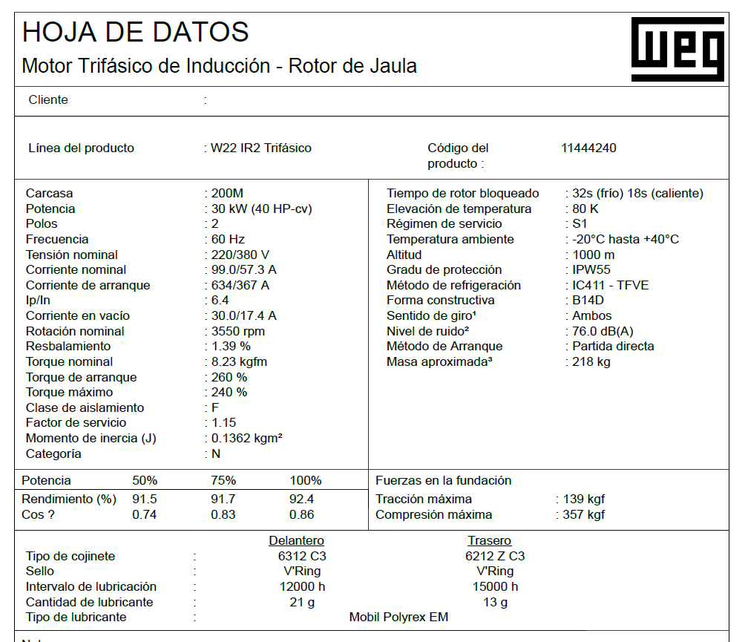

Potencia requerida en el CCM: 26.85 KVA (40 HP)

Potencia requerida en los transformadores: S = √3 x V x I = √3 x 380 V x 99A = 65 KVA

Tiempo de arranque
Cupla acelerante media: 81 Nm (cupla nominal) x (2.0-0.6) =113.4 Nm
J_{eq}(Inercia equivalente) = J_{bomba} + J_{motor} = 0.063 kgm² + 0.1362 kgm² = .1992 kgm²
Tiempo de arranque: t = Jeq x ω / Cam = 0.1992 x 2965 / (60 x 113.4) = 0.086 segundos

Corriente de CC trifásica en barras CCM:
XRED = U2 / Scc = 330002 V2 / 350000000 VA = 3.11 Ω
a (relación de transformación) = 33000 / 380 = 86.84
X”RED (reactancia de red al secundario) = 3.11 / 86.842= 0.0004124 Ω
XB (reactancia del transformador referida al secundario) = U₂²/ 750 KVA = 380² / 750000 = 0.1925 Ω
X% = XT / XB x 100 → XT = X% x XB / 100 → XT = 5% x 0.1925 /100 = 0.009625 Ω
Xequiv = X”RED + XT = 0.0004124 + 0.009625 = 0.0100 Ω

ICC = U / (Xequiv x √3) = 380V / (0.0100 x √3) = 21939 A

Corriente de cortocircuito trifásica en barras del CCM con 2 transformadores idénticos en paralelo
1/ X_{2T//} = 1/X_{T} + 1/ X_{T} = 2 / X_{T} → X_{2T//} = X_{T} / 2 = 0.009625 / 2 = 0.0048125 Ω
X_{equiv2T//} = X”_{RED} + X_{2T//} = 0.0004124 + 0.0048125 = 0.052249 Ω
I_{CC2T//} = U / (X_{equiv2T//} x √3) = 380V / (0.052249 x √3) = 41999 A

Selección cable BT
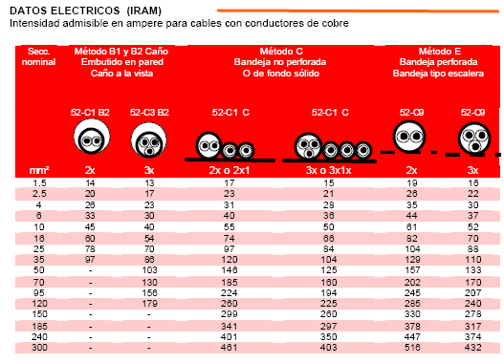
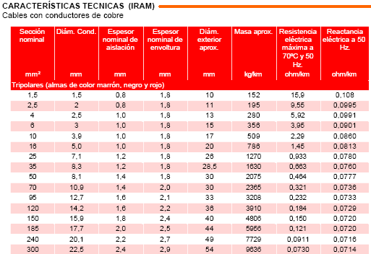

I_{nominal} del motor = 99 A; de acuerdo a los catálogos arriba enunciados, se selecciona un cable de 35 mm² montado de acuerdo a Método E (sobre bandeja pasa cable tipo escalera). El cable seleccionado, ofrece además los siguientes datos de interés:
R_{CABLE} = 0.663 Ω/km
X_{CABLE} = 0.0760 Ω/km

De esta forma; Z_{CABLE} [Ω/km] = √( R_{CABLE}² + X_{CABLE}²) = 0.667 Ω/km
Los motores se encuentran a unos 75 metros lineales del CCM, ergo:
Z_{CABLE} [Ω] = 0.667 Ω/km x 0.075 km = 0.050 Ω

Corriente de cortocircuito trifásica en bornes del motor
Z_{equiv} = Z(X)”_{RED} + Z(X)_{T} + Z_{CABLE} = 0.0004124 + 0.009625 + 0.05 = 0.060 Ω
I_{CCBM} = U / (Z_{equiv} x √3) = 380V / (0.060 x √3) = 3651 A

Corriente de cortocircuito trifásica en bornes del motor con 2 transformadores idénticos en paralelo
Z_{equiv} = Z(X)”_{RED} + Z(X)_{2T//} + Z_{CABLE} = 0.0004124 + 0.0048125 + 0.050 = 0.055225 Ω
I_{CCBM} = U / (Z_{equiv} x √3) = 380V / (0.055225 x √3) = 3972 A

Caida de tensión en bornes del motor en régimen permanente
Factor de potencia del motor [φ] al 100% de carga = 0.86
∆U ≈ √3 x I_{NOM} x L [m] (R_{CABLE} cosφ + X_{CABLE} senφ)
∆U ≈ √3 x 99 [A] x 0.075 [m] x (0.663 [Ω/km] cos0.86 + 0.0760 [Ω/km] sen0.86 = 7.83 V
En régimen permanente la norma admite una caída de tensión de hasta un 5% (AEA 90364-2006)
∆U% = ∆U/U = 7.83 / 380 x 100 = 2.0% < 5%

Caida de tensión en bornes del motor durante arranque
Factor de potencia del motor [φ] al 100% de carga = 0.88
I_{ARR} = 1430 A
∆U ≈ √3 x I_{ARR} x L [m] (R_{CABLE} cosφ + X_{CABLE} senφ)
∆U ≈ √3 x 634 [A] x 0.075 [m] x (0.663 [Ω/km] cos0.88 + 0.0760 [Ω/km] sen0.88) = 48.67 V
En régimen permanente la norma admite una caída de tensión de hasta un 15% (AEA 90364-2006)
∆U% = ∆U/U = 48.67 / 380 x 100 = 12.8% < 15%

Cálculo elementos de protección y maniobra
El planteo de inecuaciones para cálculo protecciones indica que:
1° Inecuación:
I_{PROYECTO} ≤ I_{NOM. PROTECC} ≤ I_{NOM. CABLE}
2° Inecuación:
I_{ACTUACION SEGURA} ≤ 1,3 x I_{NOM. CABLE}

Interruptor seccionador automático y protección térmica motor 40 HP
En esta sección se adopta I_{nominal} de motores = 99 A (1x40 HP); de acuerdo a los catálogos arriba enunciados, se seleccionó un cable de 35 mm² montado de acuerdo a Método E (sobre bandeja pasa cable tipo escalera)
En base a la I_{NOM CABLE}, se selecciona un interruptor automático de caja moldeada que verifique además el poder de corte, eligiéndose entonces:
Schneider Electric LV429740 Modelo NSX100F 3X100A 36KA Ma100 3P3D
99 A ≤ I_{NOM. PROTECC Térmica} ≤ 110 A
I_{ACTUACION SEGURA} ≤ 1,3 x 110 A
Se selecciona una protección termo magnética accesoria al interruptor automático:
Schenider Electric TM100D (Ir = 0.8 a 1 In; Im = 5 a 10 In) para NS 100

Contactor motor 150 HP
Se adopta una categoría de empleo IEC 947-4 AC-3 y una corriente nominal de 99 A (según la nominal del motor de 40 HP).
Sobre lo expuesto se selecciona el siguiente contactor, para la corriente nominal inmediatamente superior:
Schneider Electric LC1D115B7 3P 200A 1Na+1Nc 24Vca 50/60Hz

Rele térmico para contactor
Clase de protección 10, conforme IEC 60947-4, con rango de ajustes de protección térmica 80 a 120 A.
Se especifíca el siguiente rele térmico, compatible con el contactor arriba indicado:
Schneider Electric LR9F5371 Modelo F 1NA+1NC 80/120a

Diseño del nuevo sistema de recirculación. El sistema de traceado y aislación de cañerías
Referencia de cálculo: THERMON Steam Tracing Design Guide - Form TSP0013U-0900
Temperatura de cristalización del NaSH 42°: 30 °C
Temperatura de mantenimiento de la línea: 70 °C min. - 100 °C máx.
Diámetro de la cañería: 2” Sch 40
Longitud total de cañería: 25.3 metros
Cantidad de válvulas (como accesorios sin aislar): 6
Temperatura ambiente mínima: 0°C
Espesor y material de aislación: 1” de lana mineral; K: 0.079 W/°K.m
Método de traceado: Convectivo/Aislado
Material tubbing traceado: Ø12 mm OD; AISI 316
Vapor disponible: Saturado de 50 lbs

Con el diámetro nominal de la cañería, el espesor y material de aislación, la presión disponible y el método de traceado, de tabla 3.1 en manual de referencia se obtiene:
Temperatura de mantenimiento disponible: 68 °C
Factor de corrección de T° mínima: +7.74 °C (Tabla 4.1; @0°C)
Factor de corrección de material: +15 °C (Tabla 4.2; Lana mineral)
Distancia máxima entre trampas de vapor 46 metros (Tabla 5.1)
Temperatura final de traceado (corregido) 90 °C
Trampa de vapor seleccionada: Spirax Sarco TD-S.52 Ø1/2” con filtro incorporado
# Trampa de vapor requeridas: 1 EA

Diseño del nuevo sistema de recirculación. Listado de documentos
Con la ingeniería desarrollada hasta este punto, se desarrollan los siguientes documentos a los efectos de cubrir distintos aspectos técnicos que requiere el cliente.

Planos de referencia generados:
- 1307-62-P&ID-007 & 008; Revisión P&IDs. Inclusión del nuevo sistema de recirculación

- 1307-62-TI-P&ID-007 & 008; Identificación de Tie Ins en P&ID
- 1307-62-MEC 001; Isométrico para construcción tie in salida bomba recirculación y línea recirculación a Reactor B
- 1307-62-MEC 002; Isométrico para construcción tie in salida bomba recirculación y línea recirculación a Reactor A
- 1307-62-MEC 003; Plano de conjunto nuevo sistema de recirculación
- 1307-62-MEC 004; Soportes de cañería - Base
- 1307-62-MEC 005; Soportes de cañería – Extremo
- 1307-62-MEC 006; Isométrico para construcción tie in línea recirculación a Reactor B

Documentos de implementación y seguimiento (ver apartado7.1)
- Métodos de control estadístico de proceso.
- Plan de relevamiento del control de proceso.

Lista de cañerías

Lista de tie ins

Diseño del nuevo sistema de recirculación. Gantt ejecución de la obra
A continuación se detalla un resumen de la carta Gantt para la ejecución de la obra. Este plan fue elaborado conjuntamente con los proveedores de servicios (Montaje mecánico y civil; Servicios de comisionado y Ensayos No Destructivos) y conciliado con los Departamentos de Producción, Mantenimiento y HSE de la planta.
El plan es orientativo y conservador, esto es, contempla desvíos normales en la ejecución de obras de esta naturaleza.
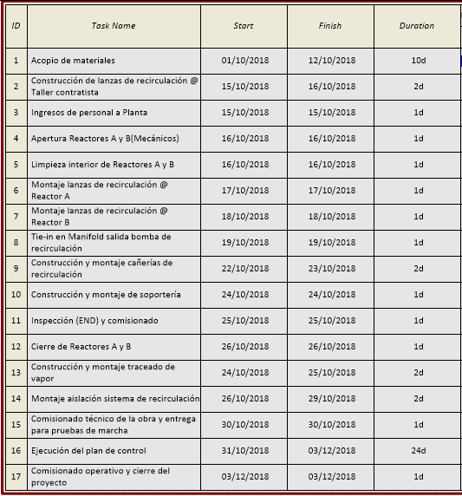

Una versión más detallada, que incluye barras de avance cronológico, puede encontrarse en la sección adjuntos.

Diseño del nuevo sistema de recirculación. Costos de construcción y montaje
A continuación se detallan los costos asociados a las distintas etapas de construcción, montaje y comisionado de la obra.

Si bien todos los costos están expresados en pesos argentinos [ARS], en todos los casos la provisión de los materiales fue expresada en dólares estadounidenses [USD]. La tasa de cambio de referencia adoptada fue 38 ARS/USD.
Todas las cotizaciones fueron provistas en distinto grado de detalle por proveedores de materiales y servicios de reconocida reputación en el cordón industrial petroquímico de San Lorenzo. Las cotizaciones fueron realizadas contra especificaciones técnicas (no adjuntas en el presente documento) y planos constructivos. Los valores de mano de obra tienen como referencia el último convenio UOCRA vigente del 01/04/2018.
El resumen a continuación condensa la información en conceptos simplificados pero de interés al proyecto. La estimación responde al grado Clase 1 (+5%; -3%; costeo detallado para lanzamiento de proyecto) de acuerdo al documento AkzoNobel – Cost estimate classification matrix for process industries - R17.

Traceado de Vapor | 150553
Materiales | 66648
Consumibles | 3400
Mano de Obra | 25680
Aislación | 54825
Automación control válvulas (*fuera del alcance del proyecto) | 646400
Actuadores neumáticos salida 4-20 mA | 125400
Diseño lógica operación | 114000
Construcción gabinete de control | 190000
Montaje (cableado y conexionado) | 217000
Inspección y comisionado | 21039
2 - Servicio de Radiografía | 8400
3 - Radiografía de 90 x 210 [c/u] | 7490
11 - Servicio de Tintas Penetrantes | 2362
12 - Longitud de Tintas Penetrantes [m] | 470
15 - Servicio para Certificación de Prueba Hidráulica | 2317
Costo total obra [ARS] | 1138572
Costo total obra [USD @ 38 ARS/USD] | 29962.4

Considerando contingencias del 5%, se recomienda solicitar un pedido de inversión capitalizable a la compañía (inbound CAPEX – Capital Expenditures) por USD 31.500

Logros y aprendizajes
El diseño del sistema tiene por objetivo la eliminación de las borras, caracterizadas como NaOH libre o Na₂S intermedio, por medio de un sistema de agitación que mejora la interacción química de las materias.
Se ofrecieron al cliente tres propuestas de diseño bien diferentes, de manera de cubrir escenarios conceptuales sobre los cuales éste pueda decidir y a partir de ello confeccionar la ingeniería. En esta instancia el expertise del cliente jugó un rol preponderante en la elección.
Si bien existen parámetros para el diseño de sistemas de agitación, estos chocan con las características físico-químicas de los fluidos y otras solicitudes del cliente (aprovechamiento de activos y sistemas existentes), las cuales terminan preponderando sobre las bases de diseño propuestas. A partir de esto último es el ingeniero, en su necesidad de materializar la ingeniería conceptual, quien debe validar las modificaciones de diseño en la medida que los parámetros reales lo afectan.
Pese a lo anterior, pudo lograrse el modelado de una agitación que de acuerdo a los resultados se observa satisfactoriamente vigorosa. Sobre ello se procedió entonces con el diseño del sistema de cañerías y la ingeniería de detalle para la construcción y montaje de la obra. Se adjunta también una carta Gantt que cubre todas las instancias.
Con respecto al esquema de costos, estos pudieron determinarse con un alto grado de precisión (Clase 1).

Fase Control. ¿Qué tan sostenible es la solución?

Plan de seguimiento y análisis de control
Para el control de resultados y ajuste de procesos, se llevará a cabo un plan de control estadístico de procesos.
Este plan radica en el diseño de 7 métodos de recirculación, distribuídos en 4 rates de producción característicos y dependientes del rate de producción de CS₂ (aportante del H₂S).

Método # | Prod. Rate de CS2 | Hs recirculación Pre-pico presión | Hs Recirculación + Saturación
M1.1 | 20-30 | 1 | 3
M1.2 | 20-30 | 2 | 3
M2.1 | 30-40 | 1 | 2
M2.2 | 30-40 | 2 | 2
M3.1 | 40-45 | 1 | 1
M3.2 | 40-45 | 1 | 1.5
M4.0 | 45-50 | 1 | 0.5
Fig. 31 – Métodos de control estadístico de proceso.

Cada método debe encajar en plan de producción o S&OP (Sales & Operations Plan) de la planta de forma de no condicionar los compromisos de producción, sino ajustarse a ellos a la vez que se obtiene la información. A su vez, por cada método se colectarán 10 muestras sobre las cuales se llevará a cabo un análisis de laboratorio tal como el mostrado en el apartado 4.2 de forma de lograr contraste entre antes y después.

Fig. 32 – Plan de relevamiento del control de proceso

En esta instancia es fundamental el aporte de los operarios y laboratoristas y el tiempo en planta del ingeniero de procesos para llevar a cabo los ajustes lo más rápido posibles.
Conciliados los datos de control, podrá elaborarse el procedimiento operativo (SOP – Standard Operating Procedure) de recirculación y definir la lógica programable del sistema de automatización cotizado en el apartado 6.12.

Beneficios adicionales. Ahorro VMC de NaOH en BOM
Dado que las mejoras en la eficiencia de la recirculación traen aparejada una sustancial reducción en la generación de borras o desperdicio, este beneficio puede también expresarse en dos formas:
- o bien se estará obteniendo más cantidad de producto por batch
- o bien es necesaria menor cantidad de materia prima para obtener la misma cantidad de producto final.
Como a efecto de evitar cristalización y mantener los volúmenes de formulación se desea mantener la concentración dentro de los límites de especificación (Sulfuros totales USL 42%) se opta por cuantificar este beneficio de acuerdo a la segunda expresión, esto es, un ahorro en el consumo específico de NaOH a partir de la mejora en el rendimiento de la absorción.

Caso de negocio: ahorro en el consumo especifico de NaOH por mejoras en la absorción de H₂S
De acuerdo al S&OP, la producción anual presupuestada para el período 2019 de CS₂ es de 15482 MTons.
La producción estequiométrica (CS₂ x 1.45) de NaSH asociada a este valor es de unas 22449 dMTons (toneladas al 100% de concentración o secas).
El contenido actual estadístico de Na₂S (intermedio de reacción) es de 2.4%. La mejora en el proceso apunta a reducir este contenido en al menos un 80%, dando como resultado presupuestado un valor estadístico de 0.48% de Na₂S en solución. En términos de toneladas se estarían produciendo unas 431 dMTons menos de Na₂S (prod de NaSH x (2.4-0.48)%). Estequiométricamente esto representa la reducción de unas 221 dMTons de NaOH de consumo anualizado, que a un costo de USD 700 por dMTon propone un beneficio anual de USD 152724.
Considerando los costos de implementación expresados en el apartado 6.12, podemos decir que la obra contará con un retorno de ~3 meses contra este beneficio.

Logros y aprendizajes
En resumen los beneficios económicos anualizados que propone el proyecto son los siguientes

Reducción en el tratamiento de borras generadas………….USD 84000
Generación actual de borras 150 MTons al año. Se asume una mejora (reducción en la generación) del 80% base a un costo de tratamiento y disposición de USD 700 por tonelada
Reducción en el consumo específico de NaOH……………..USD 152724
Véase apartado 7.2.

La sumatoria de beneficios hace aún más atractivo el retorno de inversión de la obra, la cual quedaría en el entorno de los ~2 meses.
Los beneficios fueron aprobados por el directorio de la planta:
- Gerente de Planta
- Jefe de Producción
- Jefe de Mantenimiento
- Jefe de Higiene y Seguridad
…dando luz verde para la implementación del proyecto.

Adjuntos

Planos del Reactor de NaSH; conjunto

Planilla de seguimiento de variables de calidad

P&ID & TIs del sistema de recirculación

Plano de conjunto del sistema de recirculación

Plano isométrico de construcción y montaje del sistema de cañerías

Detalle constructivo soportes de cañerías

Gantt del proyecto de construcción, montaje y puesta en marcha del sistema de recirculación

